正本/副本

电磁信号智能侦测与分析识别系统 项目

目 录
1 需求分析 1
1.1 功能指标 1
1.2 性能指标 1
1.3 需求理解 1
2 总体设计 2
2.1 设计原则 2
2.2 软件功能 3
2.3 软件组成 3
2.4 业务流程 5
2.5 接口设计 6
2.6 界面设计 7
3 软件模块设计 8
3.1 信号导入模块 8
3.1.1 模块组成 8
3.1.2 业务流程 10
3.1.3 输入输出设计 11
3.1.4 界面示意 12
3.2 信号检测与识别模块 13
3.2.1 模块组成 13
3.2.2 业务流程 15
3.2.3 输入输出设计 16
3.2.4 界面示意 16
3.3 辅助信号识别模块 17
3.3.1 模块组成 17
3.3.2 业务流程 18
3.3.3 输入输出设计 19
3.3.4 界面示意 19
3.4 态势显示模块 20
3.4.1 模块组成 20
3.4.2 业务流程 23
3.4.3 输入输出设计 23
3.4.4 界面示意 24
3.5 信号识别训练模块 24
3.5.1 模块组成 24
3.5.2 业务流程 26
3.5.3 输入输出设计 26
3.5.4 界面示意 26
3.6 数据库设计 29
4 主要算法与实现 32
4.1 信号存在性检测与显示算法 32
4.1.1 原理 32
4.1.2 实现 33
4.2 参数估计算法 36
4.2.1 载频估计 37
4.2.2 带宽估计 38
4.2.3 符号速率估计 39
4.2.4 电平估计 41
4.3 调制格式识别算法 41
4.3.1 基于信号统计特征的识别方法 41
4.3.2 基于深度学习的调制识别方法 49
4.3.3 性能评估 59
5 项目管理和组织实施 62
5.1 实施周期 62
5.2 风险控制 64
5.2.1 可靠性设计 64
5.2.2 可维护性设计 67
5.3 质量控制 69
5.3.1 质量目标 69
5.3.2 质量岗位责任 70
5.3.3 质量保证措施 70
5.3.4 测试计划 71
6 软件部署 74
6.1 计算机硬件环境 75
6.2 计算机软件环境 75
6.3 部署流程 75
7 培训和售后服务 76
7.1 培训 76
7.2 售后服务 76
7.3 软件升级 76
8 交付清单 77
9 交付时间和交付地点 77

需求分析

功能指标
（1）支持从外部设备（甲方实验室信号采集设备、部队频谱侦察车等）导入采集的信号；
（2）支持数据集信号数据的时频图、瀑布图等形式的显示、标注；
（3）支持信号存在性检测、信号参数估计、自动调制识别（AMR）等算法的集成与测试；
（4）实现辅助信号识别：对于输入的实采信号，支持选择调用不同的内置算法进行自动识别；
（5）开展信号识别训练：从数据集中随机调取，以时频图形式呈现，号手进行人工识别，与标注对照看是否正确；
（6）支持Windows、麒麟国产化桌面操作系统跨平台运行。

性能指标
（1）对信号的显示至少支持时频图、瀑布图2种以上形式；
（2）数字调制信号的参数估计数量：不少于3个，包括但不限于载频、带宽、符号速率等；
（3）软件支持数据集的规模不少于20000条。

需求理解
传统信号分析模式主要存在以下瓶颈：一是过度依赖人工判读，识别效率低、一致性差、劳动强度大，无法满足长时间、宽频段、多信号并行监测需求；二是信号信息挖掘深度不足，对时域、频域、调制域等多维特征利用不充分，大量有效信息未被提取与利用。
为解决上述痛点，本项目面向复杂电磁环境非合作通信信号智能分析核心需求，开展信号存在性检测、信号关键参数估计、自动调制识别等关键技术研究与工程化实现，研制电磁信号智能侦测与分析识别原型验证系统。系统以算法验证、工程落地、能力闭环为核心目标，构建集信号导入、检测、参数估计、调制识别、可视化呈现、人工识别训练于一体的全流程原型平台，实现对多类型调制信号的自动化、智能化、标准化分析处理。通过内置成熟算法模块、开放算法接入接口、提供完整验证环境，验证相关算法在实采数据下的有效性、稳定性与实时性，为后续应用提供技术依据、验证支撑与原型参考。

总体设计

设计原则
（1）软件开发应遵循软件工程化的方法，保证软件质量，提高开发效率；
（2）贯彻通用化、系列化、模块化的方针，采用软件构件模式，增加系统的灵活性和可维护性，为软件的重用打下基础；
（3）对功能需求不断深化、细化，对使用要求不断明晰、准确，最终形成能满足基于实装作战需求的实用系统；
（4）软件的设计、实现采用面向对象的设计（OOD）和面向对象的编程（OOP），使开发的软件易于维护、易于扩充、易于重用；

软件功能
软件具备多源信号导入、信号存在性检测、信号参数估计、自动调制识别、多算法辅助识别、信号可视化、人工识别训练、数据管理等核心功能。多源信号导入功能可支持外部采集设备、频谱侦察车、本地文件等多源信号数据的接入、解析与预处理；信号存在性检测功能能够自动判断信号是否有效存在，并输出检测结果与置信度；信号参数估计功能可完成载频、带宽、符号速率、电平等关键参数的高精度估计；自动调制识别功能采用双路径识别机制（基于信号统计特征的识别方法、基于深度学习的调制识别方法），实现6类典型调制信号的自动分类；多算法辅助识别功能支持多种识别算法的调度、执行、对比与最优结果输出；多维态势可视化功能以波形图、时频图、瀑布图等形式直观展示信号特征；人工识别训练功能支持随机抽题、可视化作答、自动判断结果；数据统一管理功能则实现原始信号、检测结果、参数、识别结果、标注信息的集中存储与管理，形成完整的数据管理闭环。

软件组成
依据上述功能，软件由信号导入模块、信号检测与识别模块、辅助信号识别模块、态势显示模块、信号识别训练模块和数据库组成，各模块独立封装、通过标准接口交互，便于维护、测试与扩展，能够根据实际需求灵活调整模块功能，保障系统的可扩展性与可维护性。如图 1所示。
图 1软件组成
信号导入模块主要实现多源信号（外部设备、本地文件等）的接入、解析、预处理与标准化输出，为全系统提供高质量 IQ 数据。
信号检测与识别模块自动完成信号存在性检测、关键参数估计、双路径自动调制识别（基于信号统计特征的识别方法、基于深度学习的调制识别方法），集成算法并支持调试测试，输出高可信度分析结果。
辅助信号识别模块支持人工选择多种算法进行并行识别、结果对比与人工辅助判定，提升复杂场景下信号识别的可靠性与算法验证能力。
态势显示模块以波形图、时频图、瀑布图等形式呈现信号多维特征，支持交互查看，便于信号直观判读。
信号识别训练模块提供标准化训练环境，实现随机选择信号类型、可视化识别训练、自动判分与能力评估，帮助操作人员提升人工识别水平，实现训练效果量化追溯。
数据库模块集中管理各类数据（原始信号、分析结果等），支持大容量存储、快速查询、备份恢复与权限管控，保障数据安全可追溯。

业务流程
系统业务流程遵循完整的信号分析与验证链路，首先进行信号接入，通过外部设备或本地文件导入IQ数据，完成格式解析与数据预处理；随后进入信号检测环节，对预处理后的信号进行存在性检测，筛选出有效信号；接着开展参数估计，对有效信号进行载频、带宽、符号速率估计；之后进行调制识别，采用统计特征与深度学习双路径并行识别，输出最终识别结果；再通过态势呈现环节，将信号特征与分析结果以多图形式进行可视化展示，便于操作人员直观判读；然后进入数据管理环节，将分析结果与标注信息存入数据库，支持后续查询与回溯。其流程如图 2所示。
图 2业务流程

接口设计
软件为独立运行软件，其内部接口如图 3所示，具体接口描述如表 1所示。
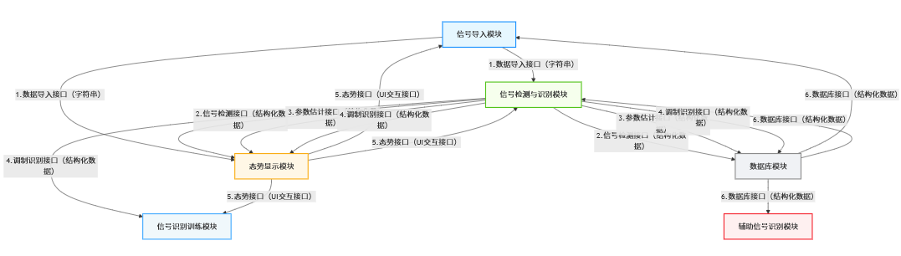
图 3 软件的信息交互
表 1软件内部接口描述
序号 | 接口名称 | 接口内容 | 提供方 | 调用方 | 接口类型
1 | 数据导入接口 | 数据文件 | 信号导入模块 | 信号检测与识别、态势显示模块 | 字符串
2 | 信号检测接口 | 信号存在状态、置信度 | 信号检测与识别模块 | 态势显示、数据库模块 | 结构化数据
3 | 参数估计接口 | 载频、带宽、符号速率数据 | 信号检测与识别模块 | 态势显示、数据库模块 | 结构化数据
4 | 调制识别接口 | 调制类型、置信度、算法信息 | 信号检测与识别模块 | 态势显示、训练、数据库模块 | 结构化数据
5 | 态势接口 | 绘图数据、标注信息 | 态势显示模块 | 信号导入、信号检测与识别、训练模块 | UI交互接口
6 | 数据库接口 | 数据增删改查、批量读取 | 数据库模块 | 信号导入、信号检测与识别、辅助识别模块 | 结构化数据

界面设计
系统界面设计遵循简洁直观、操作便捷、规范统一的原则。主界面集成菜单栏、快捷工具栏、数据导入区、算法控制面板、结果展示区、可视化窗口，实现所有核心功能的集中入口，便于操作人员快速切换操作；信号显示界面采用分栏布局，同步展示时域波形、时频图、瀑布图，支持波形缩放、平移、标注功能，便于操作人员直观观测信号特征；信号检测与识别界面集中展示参数列表、识别结果、置信度、融合依据及算法运行状态，清晰地呈现信号分析全过程与结果；辅助识别界面包含算法选择、报告生成，支持多算法效果对比；训练考核界面主要用于操作人员训练，包含随机信号展示、答案输入、结果显示等功能；数据管理界面提供数据集浏览、查询筛选、导入导出、备份恢复等功能，保障数据管理的便捷性与安全性。软件主界面如图 4所示。
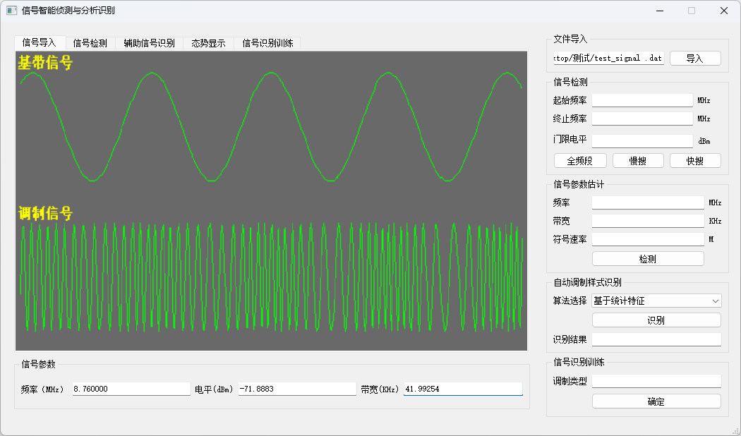
图 4 主界面设计

软件模块设计

信号导入模块

模块组成
信号导入模块是软件统一数据入口，实现外部设备、专用采集终端、本地文件等多源信号数据的接入、协议解析、格式转换、合法性校验、预处理与标准化输出，提供高质量、统一格式IQ信号数据，保障后续信号检测、识别、可视化等所有环节的顺利开展，是系统稳定运行的基础支撑模块。该模块由设备数据解析子模块、文件导入子模块、数据预处理子模块和格式兼容子模块组成，如图 5所示。
设备数据解析子模块主要负责实现与实验室信号采集设备、频谱侦察车的对接，能够解析设备专用传输协议，同时自动识别采样率、中心频点、采集时间、工作模式等元数据信息。
文件导入子模块支持本地IQ数据文件的批量导入，兼容常用IQ数据格式，能够满足不同来源数据的导入需求。在导入过程中，该子模块会对文件大小、数据长度、数值合法性、采样信息等进行全面校验，筛选出合格数据，同时实时显示导入进度、成功条数、失败原因与处理日志。
数据预处理子模块主要对原始IQ数据进行优化处理，通过去直流、归一化、滤波去噪、异常点剔除等操作，降低噪声干扰，提升数据质量，为后续分析环节提供可靠的数据支撑。
格式兼容子模块主要用于屏蔽不同操作系统之间的数据格式差异，为全系统提供统一的数据视图，确保数据在不同环境下能够正常流转与处理。该子模块支持Windows与麒麟国产化环境下文件编码、路径、存储格式的兼容，解决跨系统数据读取问题，同时提供数据格式转换能力。
图 5 信号导入模块的组成
表 2信号导入模块主要功能
序号 | 子模块 | 子模块描述
 | 设备数据解析子模块 | a)实验室信号采集设备协议解析  b)频谱侦察车协议解析
 | 文件导入子模块 | a)本地IQ数据文件导入
 | 数据预处理子模块 | a)去直流  b)归一化  c)滤波去噪  d)异常点剔除
 | 格式兼容子模块 | a)不同操作系统之间的数据兼容

业务流程
信号导入模块的典型工作流程如下图所示。
图 6信号导入模块的典型工作流程

输入输出设计
表 3信号导入模块输入输出信息表
序号 | 名称 | 输入内容 | 输出内容 | 约束条件
 | 信号源输入 | 实采IQ数据、本地数据文件、设备数据流 | 原始信号数据 | 支持连续流/离线文件
 | 元数据输入 | 设备信息、采集参数 | 标准化元数据 | 字段完整、格式统一
 | 预处理输出 | 原始IQ数据 | 去噪、归一化、无异常标准IQ序列 | 浮点型、等长序列
 | 接口输出 | 预处理后数据 | 结构化数据+文件索引 | 推送至信号检测与识别、态势显示、数据库

界面示意
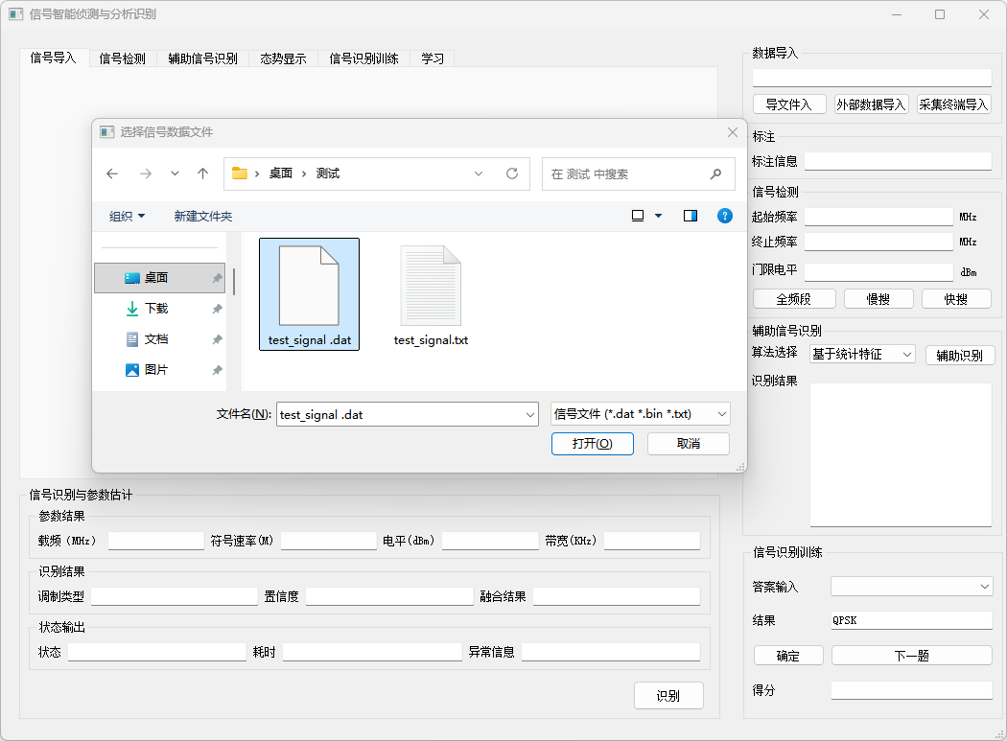
图 7信号导入模块界面设计
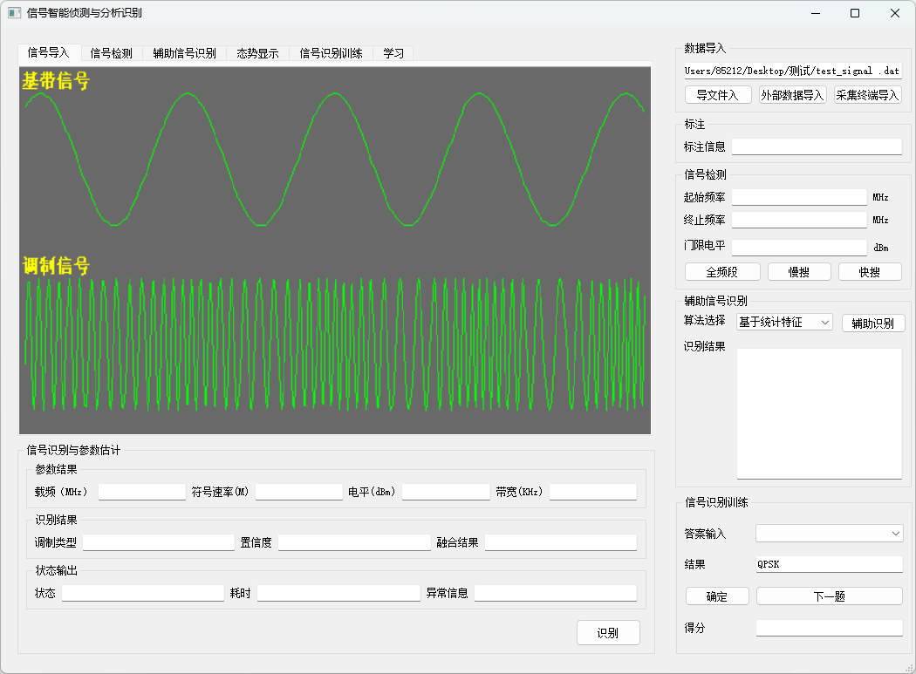
图 8 导入数据显示

信号检测与识别模块

模块组成
该模块完成信号存在性检测、多维度参数估计、双路径自动调制识别（基于信号统计特征的识别方法、基于深度学习的调制识别方法）（AMR），且集成上述核心算法并支持算法的加载、运行，全程采用系统预设的默认识别算法，自动执行识别流程，无需人工干预算法选择，输出高可信度分析结果，是算法验证的核心载体，直接决定了系统信号分析的精度与可靠性。
信号存在性检测子模块基于信号能量、谱特征、统计特性等指标，实现对信号有无的自动判断。该子模块支持检测阈值的自适应调整，可根据信号信噪比动态优化阈值参数，有效提升低信噪比环境下的信号检测能力，同时输出信号存在状态、检测置信度以及有效信号区间，为后续参数估计与调制识别环节筛选有效数据，避免无效数据占用系统资源。
参数估计子模块负责完成信号关键参数的高精度估计，主要包括载频、带宽、符号速率三项核心参数，其中载频估计采用功率谱峰值检测方法，能够实现中心频率的高精度定位；带宽估计基于能量带宽法，可精准计算信号实际占用带宽，反映信号的频率分布范围；符号速率估计采用循环自相关/平方谱方法，适用于各类数字调制信号的符号率估计，精度满足工程验证需求。
统计特征识别子模块主要通过提取信号的多维特征实现调制类型分类，首先提取信号的瞬时幅度、瞬时相位、瞬时频率等时域特征，再计算高阶累积量、谱对称性、幅度紧致性等抗噪特征，通过分层决策树完成调制分类。该子模块的核心优势在于可解释性强，且在低信噪比环境下具备较强的鲁棒性，能够稳定识别FM、SSB、2ASK、QPSK、16QAM、64QAM等6类典型调制信号，满足基础识别需求。
深度学习识别子模块基于ResCNN-BiLSTM-Attention混合网络构建，能够直接从IQ时序信号中端到端学习信号特征，无需人工手动提取特征，大幅提升识别效率与精度。该子模块对高阶QAM信号的识别精度尤为突出，适合复杂调制信号的区分，同时支持模型的快速加载与推理，能够满足实时性处理要求，与统计特征识别子模块形成互补，提升系统整体识别能力。
图9信号检测与识别模块构成
表4 信号检测与识别模块主要功能
序号 | 子模块 | 子模块描述
 | 信号存在性检测子模块 | a)阈值参数设置  b)存在状态判断  c)置信度计算
 | 参数估计子模块 | a)载频估计  b)带宽估计  c)符号速率估计
 | 统计特征识别子模块 | a) 瞬时幅度/相位/频率特征提取  b) 高阶累积量特征计算  c) 谱对称性特征分析  d) 分层决策树分类判决  e) 6 类典型调制信号识别
 | 深度学习识别子模块 | a) IQ 时序信号特征自适应学习  b) ResCNN-BiLSTM-Attention 网络推理  c) 调制类型端到端分类  d) 识别置信度输出  e) 复杂调制信号高精度识别

业务流程
图10信号检测与识别模块流程

输入输出设计
表 5信号检测与识别模块输入输出信息表
序号 | 名称 | 输入 | 输出 | 数据类型
 | 数据输入 | 标准化预处理IQ信号 | — | 浮点序列
 | 检测结果 | — | 信号存在/不存在、置信度 | 布尔+浮点(0~1)
 | 参数结果 | — | 载频、带宽、符号速率 | 浮点(Hz/Baud)
 | 识别结果 | — | 6类调制类型、双路置信度、融合结果 | 枚举+浮点
 | 状态输出 | — | 算法运行状态、耗时、异常信息 | 字符串

界面示意
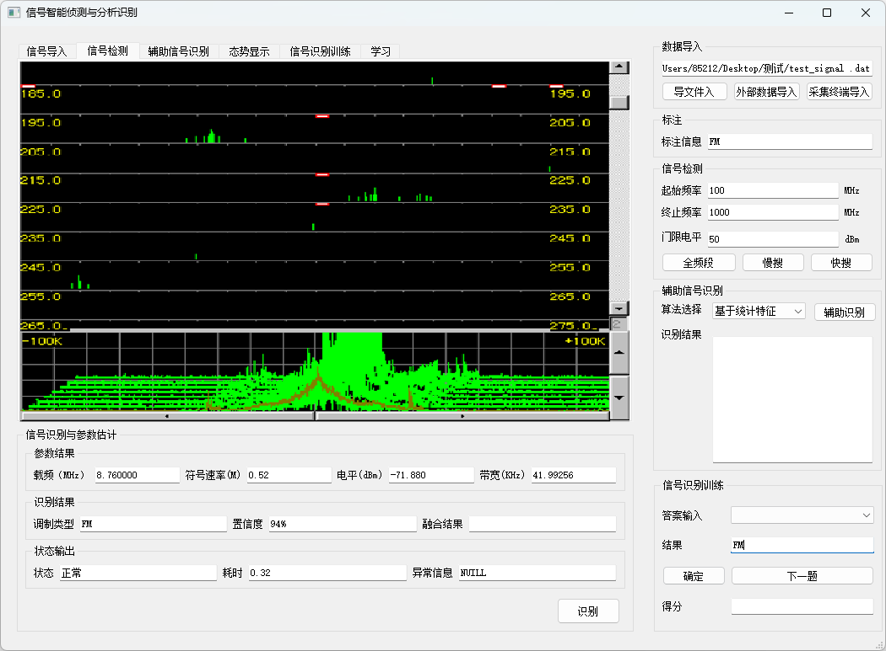
图11信号检测与识别模块界面设计

辅助信号识别模块

模块组成
面向实采复杂信号场景，提供多算法调度、并行识别、人工辅助判定能力，重点解决复杂环境下信号识别的可靠性问题，支持不同算法的效果对比验证，提升系统的实用性与可靠性。
算法选择子模块为操作人员提供内置算法列表，涵盖统计特征法、深度学习方法等系统内置核心算法，操作人员可根据实采信号场景、验证需求，人工选择合适算法进行信号识别。该子模块支持算法参数的灵活配置，包括置信度门限设置、运行模式选择等。
算法调度子模块负责根据操作人员的选择，自动加载、初始化并执行对应算法，合理控制算法执行顺序与并发逻辑，避免资源冲突，确保多算法并行执行时系统的稳定性。
结果生成子模块能够自动生成标准化的识别验证报告，报告内容涵盖信号基本信息、参数估计结果、算法识别结果等核心内容，全面记录识别全过程。
图12辅助信号识别模块组成图
表 6辅助信号识别模块主要功能
序号 | 子模块 | 子模块描述
 | 算法选择子模块 | a)算法选择  b)算法参数设置
 | 算法调度子模块 | a)自动加载  b)算法初始化  c)算法执行
 | 结果生成子模块 | a)识别结果生成  b)识别结果展示

业务流程
图13辅助信号识别模块流程图

输入输出设计
表 7辅助信号识别模块输入输出信息表
序号 | 名称 | 输入 | 输出 | 备注
 | 信号输入 | 实采IQ数据、检测与参数结果 | —
 | 算法配置 | 算法类型、门限、运行模式 | 算法执行指令
 | 识别输出 | — | 多算法结果、对比表、推荐结果

界面示意
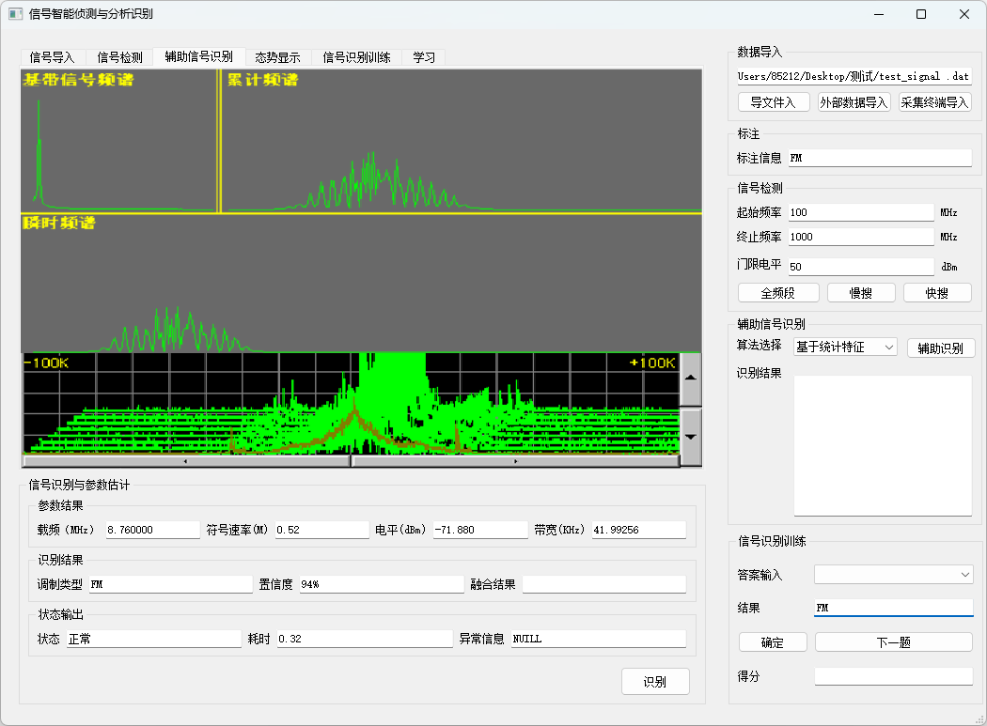
图14辅助信号识别模块界面设计

态势显示模块

模块组成
该模块以多维图形直观呈现信号时域、频域、时频联合特征，叠加分析结果标注，提升信号判读效率与直观性，为操作人员提供清晰、直观的信号观测与分析界面，便于操作人员快速掌握信号特征与分析结果，为后续分析提供支撑。
波形图绘制子模块主要负责绘制信号的I路、Q路以及信号幅度的时域波形，清晰呈现信号在时域上的变化规律，包括信号的跳变、周期性、噪声水平等特征。该子模块支持波形的放大、缩小、平移操作，便于操作人员查看信号细节，同时具备光标读数功能，可精准读取波形上任意点的数值，为信号特征分析提供量化依据。
时频图绘制子模块基于短时傅里叶变换生成高分辨率的时频图，能够直观展示信号频率、能量随时间的变化规律，清晰呈现信号的时频特征。该子模块可突出FM、SSB、数字调制等不同类型信号的典型时频特征，帮助操作人员快速区分信号调制类型，同时支持时频图的缩放与细节查看，提升信号判读的准确性。
瀑布图绘制子模块以时间累积的方式展示频谱的动态变化，采用颜色映射的方式表示信号能量的强弱，颜色越深代表信号能量越强，便于操作人员观测长时间内信号频谱的变化趋势，尤其适合瞬态信号的观测与捕捉。该子模块能够清晰呈现信号的出现时间、持续时长以及能量变化，为长时间频谱监测提供有力支撑。
结果标注子模块负责将信号检测与识别的相关结果叠加到各类图形上，包括载频线、带宽区间、符号速率等参数标注，以及调制识别结果、置信度、检测状态等识别结果标注，使操作人员能够直观看到信号的核心参数与识别结果。
图15态势显示模块组成
表 8态势显示模块主要功能
序号 | 子模块 | 子模块描述
 | 波形图绘制子模块 | a) 时域 I/Q 两路波形绘制  b) 信号幅度波形绘制  c) 波形放大、缩小、平移交互  d) 光标实时读数与数值显示
 | 时频图绘制子模块 | a) 基于短时傅里叶变换时频图生成  b) 高分辨率时频特征展示  c) 时频图缩放、细节查看  d) 不同调制信号时频样式区分显示
 | 瀑布图绘制子模块 | a) 时间累积频谱瀑布图绘制  b) 信号能量强弱颜色映射渲染  c) 长时间频谱动态变化监测  d) 瞬态信号出现与持续时间标记
 | 结果标注子模块 | a) 载频线、带宽区间、符号速率标注  b) 调制识别结果、置信度叠加标注  c) 信号存在状态可视化标记  d) 分析结果与图形联动显示

业务流程
图16态势显示模块流程图

输入输出设计
表 9态势显示模块输入输出信息表
序号 | 名称 | 输入 | 输出 | 备注
 | 数据输入 | IQ数据、检测结果、参数、识别结果 | 绘图数据源
 | 视图输出 | — | 波形图、时频图、瀑布图
 | 交互输出 | — | 光标读数、截图、导出数据
 | 控制输出 | — | 视图刷新、联动显示指令

界面示意
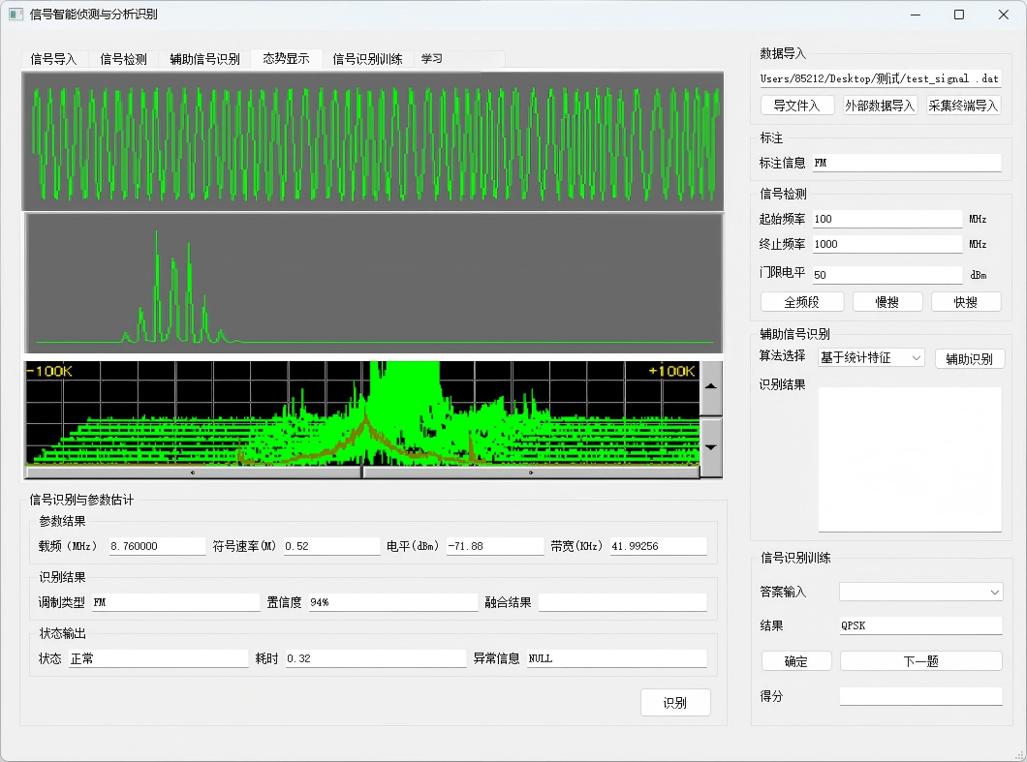
图17态势显示模块界面设计

信号识别训练模块

模块组成
面向号手提供标准化、可量化、可重复的信号识别训练环境，实现随机出题、可视化作答、自动判断，提升人工识别水平，为操作人员提供系统的训练支撑，帮助其熟悉各类信号特征，提升信号识别能力。
随机抽样子模块负责从标准标注数据集中随机抽取信号样本，为操作人员提供多样化的训练素材，确保训练的全面性。该子模块支持按调制类型、信噪比、频段等条件进行筛选，操作人员可根据自身训练需求选择合适的样本类型，同时保证抽样的均匀性，避免重复抽取，确保训练素材能够覆盖全部识别类别，全面提升操作人员的识别能力。
信号展示子模块以时频图、瀑布图等直观的可视化形式展示待识别信号，为操作人员提供清晰的信号特征观测界面，同时严格屏蔽信号的标准标注信息，确保训练的公平性，让操作人员能够独立根据信号特征进行识别判断。
人工输入子模块为操作人员提供便捷的答案输入渠道，包含调制类型下拉选择框、快速键盘输入等功能，操作人员可根据自身习惯选择合适的输入方式，提高答题效率。
标注比对子模块负责自动从数据库中调取对应信号的标准标注信息，实时将操作人员的人工答案与标准答案进行对比，快速给出正误判断，让操作人员能够及时了解自身答题情况。
图18信号识别训练模块组成图

业务流程
图19信号识别训练模块流程图

输入输出设计
表 10信号识别训练模块输入输出信息表
序号 | 名称 | 输入 | 输出 | 备注
 | 样本输入 | 标准标注数据集 | 随机信号样本
 | 作答输入 | 人工选择调制类型 | 识别答案
 | 判分输出 | — | 正误、正确答案

界面示意

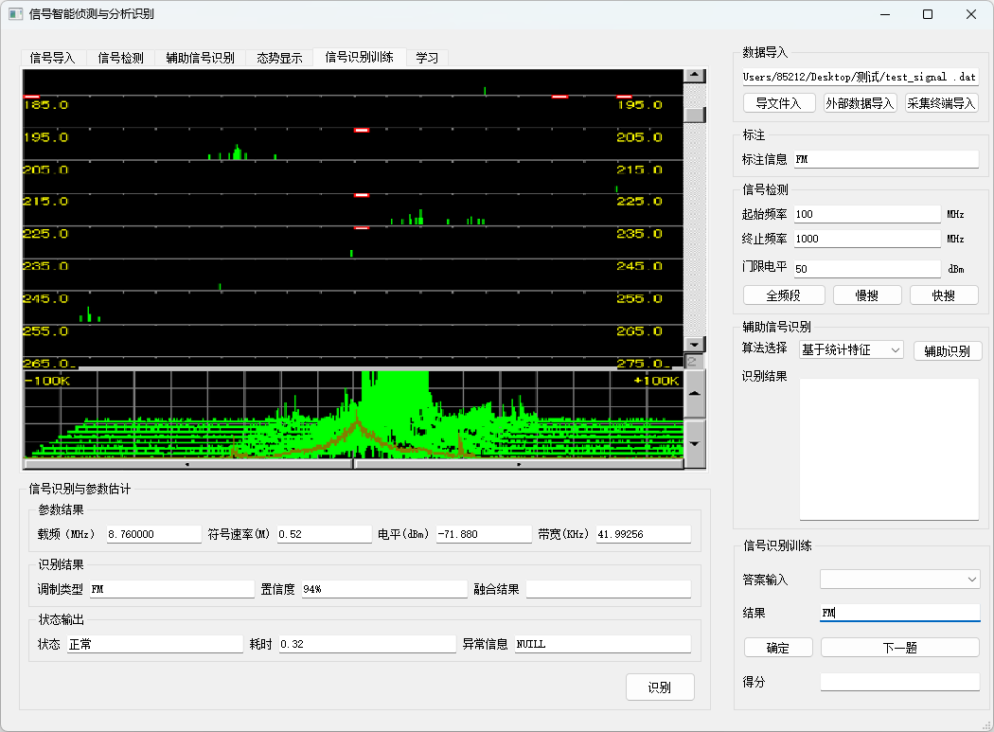
图20信号识别训练模块界面设计
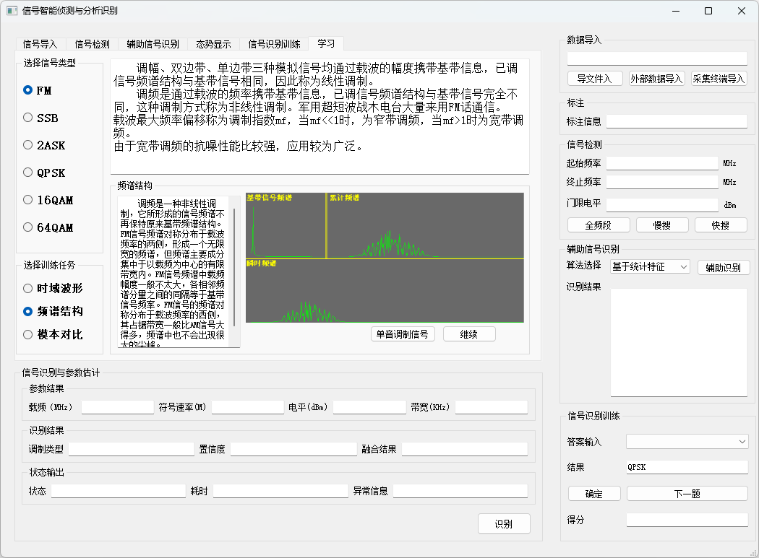
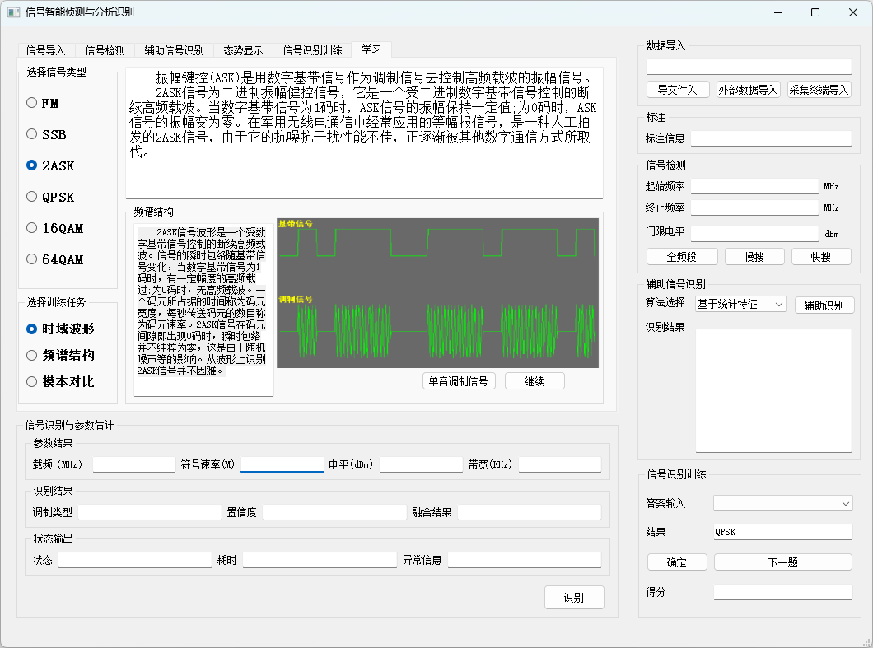
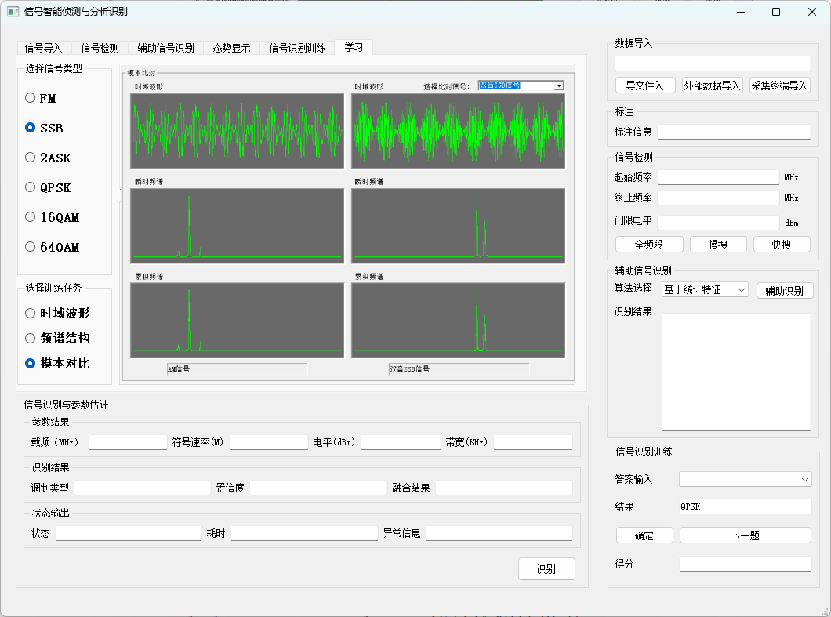
图 21 信号理论知识学习模块界面

数据库设计
数据库集中管理系统原始信号、检测结果、参数估计、调制识别、标准标注等全链路数据，支持大容量存储、快速查询、备份恢复与权限管控，满足不低于20000条信号样本管理要求。主要包括如下表单：
signal_raw_data——信号原始信息表
signal_detection_result——信号检测结果表
signal_param_estimate——信号参数估计表
signal_modulation_recognize——调制识别结果表
dataset_annotation——标准数据集标注表
信号原始信息表功能：存储导入的原始 IQ 信号数据、元数据、采集设备信息。

表 11信号原始信息表
字段名 | 数据类型 | 约束 | 说明
id | INTEGER | PRIMARY KEY AUTOINCREMENT | 主键，自增 ID
signal_name | VARCHAR(100) | NOT NULL | 信号名称
file_path | VARCHAR(255) | NOT NULL | IQ 数据文件存储路径
file_format | VARCHAR(20) | NOT NULL | 文件格式（bin/dat/iq）
device_type | VARCHAR(50) | NOT NULL | 采集设备类型（实验室设备 / 侦察 车）
device_protocol | VARCHAR(50) | NOT NULL | 设备传输协议
sample_rate | DOUBLE | NOT NULL | 采样率 (Hz)
collect_time | DATETIME | NULL | 信号采集时间
import_time | DATETIME | NOT NULL | 数据导入时间
data_length | BIGINT | NOT NULL | 数据长度 / 点数
remark | VARCHAR(500) | NULL | 备注信息
信号检测结果表功能：存储信号存在性检测结果，与原始信号一对一关联。
表 12信号检测结果表
字段名 | 数据类型 | 约束 | 说明
id | INTEGER | PRIMARY KEY AUTOINCREMENT | 主键
raw_data_id | INTEGER | NOT NULL, FOREIGN KEY | 关联原始信号表 ID
is_exist | TINYINT | NOT NULL | 信号存在状态（1 = 存在，0 = 不存在）
detect_algorithm | VARCHAR(50) | NOT NULL | 检测算法名称
detect_time | DATETIME | NOT NULL | 检测执行时间
confidence | DOUBLE | NOT NULL | 检测置信度 (0~1)
remark | VARCHAR(255) | NULL | 备注
信号参数估计表功能：存储载频、带宽、符号速率等核心参数。
表 13信号参数估计表
字段名 | 数据类型 | 约束 | 说明
id | INTEGER | PRIMARY KEY AUTOINCREMENT | 主键
raw_data_id | INTEGER | NOT NULL, FOREIGN KEY | 关联原始信号表 ID
carrier_freq | DOUBLE | NULL | 载频估计值 (Hz)
bandwidth | DOUBLE | NULL | 带宽估计值 (Hz)
symbol_rate | DOUBLE | NULL | 符号速率 (Baud)
estimate_algorithm | VARCHAR(50) | NOT NULL | 参数估计算法名称
estimate_time | DATETIME | NOT NULL | 参数估计时间
precision | DOUBLE | NULL | 估计精度
信号调制识别表功能：存储自动调制识别结果、辅助识别结果。
表 14信号调制识别表
字段名 | 数据类型 | 约束 | 说明
id | INTEGER | PRIMARY KEY AUTOINCREMENT | 主键
raw_data_id | INTEGER | NOT NULL, FOREIGN KEY | 关联原始信号表 ID
modulation_type | VARCHAR(30) | NOT NULL | 调制类型（AM/FM/QPSK 等）
recognize_algorithm | VARCHAR(50) | NOT NULL | 识别算法名称
confidence | DOUBLE | NOT NULL | 识别置信度 (0~1)
recognize_time | DATETIME | NOT NULL | 识别执行时间
is_assist | TINYINT | DEFAULT 0 | 是否为辅助识别（1 = 是，0 = 否）
数据集标注信息表功能：存储数据集标准标注，支持至少20000条数据管理，用于训练比对。
表 15数据集标注信息表
字段名 | 数据类型 | 约束 | 说明
id | INTEGER | PRIMARY KEY AUTOINCREMENT | 主键
dataset_id | VARCHAR(50) | NOT NULL | 数据集编号
raw_data_id | INTEGER | NOT NULL, FOREIGN KEY | 关联原始信号表 ID
real_modulation | VARCHAR(30) | NOT NULL | 真实调制类型
real_carrier_freq | DOUBLE | NULL | 真实载频
real_bandwidth | DOUBLE | NULL | 真实带宽
annotator | VARCHAR(50) | NULL | 标注人员
annotate_time | DATETIME | NOT NULL | 标注时间
dataset_version | VARCHAR(20) | NOT NULL | 数据集版本

主要算法与实现

信号存在性检测与显示算法

原理
能量检测法检测信号是否存在的核心原理是：噪声能量通常是稳定的，信号出现会提升接收总能量。计算观测窗口内的信号总能量，若总能量大于预设门限，则判为有信号，否则判为无信号。具体流程为：
- 估计噪声功率 ${\hat{σ}}_{w}^{2}$：事先预留一段纯噪声时段（M个采样点），计算噪声功率${\hat{σ}}_{w}^{2}=\frac{1}{M}\sum_{n=1}^{M}{∣r\left(n\right)}∣^{2}$；
- 选择检测参数：采样点数N，目标虚警概率 $P_{fa}$（如 0.01 或 0.001）；
- 用精确卡方法计算门限 $λ$：
- $λ=\frac{{\hat{σ}}_{w}^{2}}{2}⋅chi2inv\left(1−P_{fa}, 2N\right)$
- chi2inv表示卡方分布累积分布函数（CDF）的逆函数；
- 对接收数据计算检测统计量： $T=\sum_{n=1}^{N}{∣r\left(n\right)}∣^{2}$；
- 判决： $\hat{ℋ}=\left\{\begin{matrix}存在 & \text{if }\text{T>λ} \\ 不存在 & \text{otherwise}\end{matrix}\right.$。

实现
Python实现的核心代码如下：

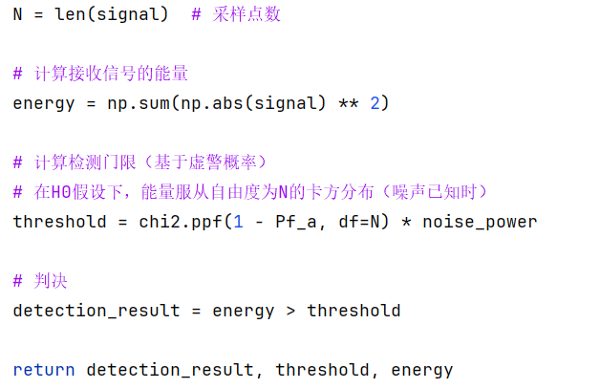
图 22 代码实现

若信号存在，则显示信号的波形图、时频图、瀑布图。
波形图直接显示信号幅度（或相位）随时间的变化关系。横轴是时间，纵轴是幅度（或相位）。对于接收到的复基带信号 $r(t)=I(t)+jQ(t)$，可以显示：实部$I(t)$（同相分量）、虚部$Q(t)$（正交分量）、包络$\sqrt{I^{2}(t)+Q^{2}(t)}$、相位$arctan⁡(Q(t)/I(t))$。具体流程为：
（1）取采样信号 $r(n)=I(n)+jQ(n)$的实部/虚部/模值（根据显示需求）；
（2）定义横轴：n / fs（转换为时间），fs为采样率；
（3）定义纵轴：幅度值；
（4）连线绘图（点线图或连续曲线）。
图23展示了一段FM信号幅值的波形图及其同相分量和正交分量。
图 23 FM信号波形图
时频图展示信号频谱随时间的变化。横轴是时间，纵轴是频率，颜色/亮度表示该时刻、该频率分量的能量（或功率谱密度）。时频图的参数可通过短时傅里叶变换（STFT）得到：
$$\text{STFT}\text{(t,f)=}\int_{−∞}^{∞}{r(τ)w(τ−t)}e^{−j2πfτ}dτ$$
其中 $w(t)$ 是滑动时间窗（如汉明窗、矩形窗）。时频图显示的具体流程为：
（1）分帧：将信号分帧，每帧 N 个样本；相邻帧设置部分重叠（如 50% 或 75%），避免信息丢失；
（2）加窗：将每帧乘以窗函数（如汉明窗），使帧两端平滑衰减到零；
（3）计算频谱：对加窗后的帧做 FFT，得到该帧的频谱；
（4）计算功率谱：将 FFT 结果的模平方，并做幅度校正（单边谱乘以 2），得到该帧的能量分布；
（5）功率谱堆叠：每帧的功率谱作为矩阵的一列，按时间顺序排列。最终得到一个“频率 × 时间”的二维矩阵；
（6）颜色映射：将矩阵中的 dB 值映射为颜色（如蓝色=低能量，红色=高能量）；
（7）绘图：横轴表示时间（帧中心时刻）；纵轴表示频率（0 ~ fs/2）；颜色表示功率（dB）。
图24展示了一段FM信号的时频图。
图 24 FM信号时频图
瀑布图是时频图的 3D 视角或滚动显示版本。通常横轴是频率，纵轴是时间（最新在最上方或最下方），颜色表示能量。其核心原理是：在 STFT 的基础上，增加一个“时间-历史维度”，将多个连续时间窗口的频谱按时间先后顺序堆叠，形成一个三维数据立方体，并投影到二维平面上。瀑布图显示的具体流程为：
（1）构建缓冲区：维护一个二维缓冲区，高度 = 保存的历史帧数（如 500 帧），每一行存储一帧的完整功率谱，初始时全部置零；
（2）更新缓冲区：对信号不断执行 STFT，每得到一个加窗后的数据帧，计算该帧的功率谱；然后将缓冲区中所有行向上（或向下）滚动一行；最后将新帧放在最顶部（或最底部）；
（3）图像映射：将缓冲区二维矩阵中的 dB 值通过颜色映射函数转换为 RGB 彩色图像；
（4）绘图：横轴表示频率；纵轴表示时间（从旧到新或从新到旧）；颜色表示功率。
图25展示了一段FM信号的瀑布图。
图 25 FM信号瀑布图

参数估计算法
载频、带宽以及符号速率是信号的三个基本物理参数。载频用于将接收信号下变频至基带；带宽用于设计抗混叠滤波器和确定降采样率；符号速率是数字调制信号的关键参数，表示每秒钟传输的符号个数。准确的参数估计是后续调制识别的重要前置步骤。

载频估计

原理
对于接收到的信号x(n)（可为实信号或复数 IQ 信号），采样率为fs，其频谱能量最集中的频率即为载频fc。采用“功率谱峰值检测”方法：
- 计算N点离散傅里叶变换（DFT）：
$X\left(k\right)=\sum_{n=0}^{N−1}{x\left(n\right)e^{−\frac{j2πkn}{N}}, k=0,1,⋯,N−1}$；
（2）计算功率谱：$P\left(k\right)={\left|X\left(k\right)\right|}^{2}$；
（3）在正频率范围内找到峰值位置：$k_{peak}=\arg{{}_{k∈正频率}^{max}{P\left(k\right)}}$；
（4）转换为频率：$f_{c}=\frac{f_{s}}{N}k_{peak}$。
为提高抗噪性，可先对功率谱进行平滑（如中值滤波或移动平均），再取峰值。

实现
Python实现的核心代码如下：
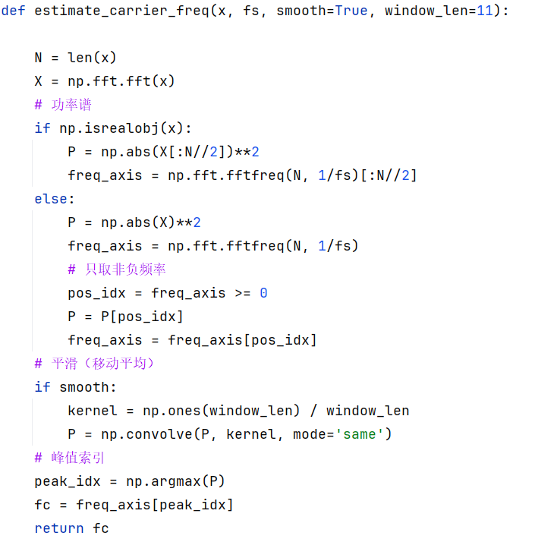
图 26 代码实现

带宽估计

原理
带宽定义为信号能量集中的频率区间宽度。本项目采用98%能量带宽法进行带宽估计，该方法鲁棒性优异，适用于各类调制信号场景。具体流程为：
（1）计算功率谱P(k)，并归一化使其总和为 1：$\tilde{P}\left(k\right)=\frac{P\left(k\right)}{\sum_{i=0}^{N−1}{P\left(i\right)}}$；
（2）计算累积分布函数：$C\left(k\right)=\sum_{i=0}^{k}{\tilde{P}\left(i\right)}$；
（3）设能量占比η= 98%，两侧各留(1-η)/2 = 1%的能量。找到频率下限fL和上限fH：$f_{L}=\min\left\{f\left(k\right) | C\left(k\right)≥0.01\right\}$ , $f_{H}=\max\left\{f\left(k\right) | C\left(k\right)≤0.99\right\}$；
（4）带宽为：$BW=f_{H}−f_{L}$。

实现
Python实现的核心代码如下：
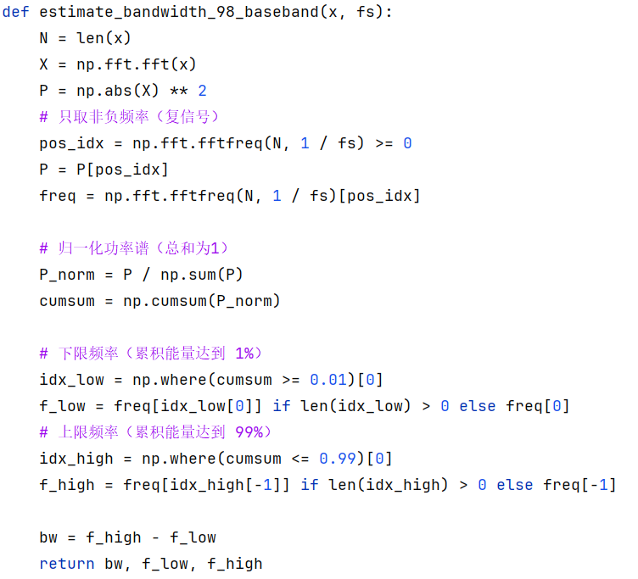
图 27 代码实现

符号速率估计

原理
对于数字调制信号，其波形在符号跳变处存在幅度、相位或频率的突变。符号速率估计的核心思想是检测这些突变点的周期性。本项目采用循环自相关法（平方谱），该方法理论基础扎实，适用于大多数数字调制信号。
循环自相关函数能够提取信号的二阶循环平稳特性，对符号率具有稳健的估计能力。对于基带信号x(n)，其循环自相关函数定义为：
$$R_{x}^{α}\left(τ\right)=\lim_{N→∞}{\frac{1}{N}\sum_{n=0}^{N−1}{x\left(n\right)x^{∗}\left(n+τ\right)}}e^{−j2παn}$$
其中α为循环频率。对于数字调制信号，符号速率Rs及其整数倍处会出现非零循环频率。实际实现中，采用“平方谱”的简化方法：
（1）构造非线性变换信号：对于 ASK、QAM基带信号，取模平方$y\left(n\right)={\left|x\left(n\right)\right|}^{2}$；对于QPSK基带信号，取模的四次方$y\left(n\right)={\left|x\left(n\right)\right|}^{4}$；
（2）计算y(n)的功率谱：对 $y(n)$ 做 FFT 并取模平方，
$P_{y}\left(f\right)={\left|ϜFT\left\{y\left(n\right)\right\}\right|}^{2}$；
（3）峰值检测：在正频率范围（通常为$0∼\frac{f_{s}}{2}$）找到峰值频率$f_{peak}$,与符号速率$R_{s}$的关系为：对于 ASK、QAM：$R_{s}$=$f_{peak}$；对于 QPSK：$R_{s}$=$f_{peak}$/4。

实现
Python实现的核心代码如下：
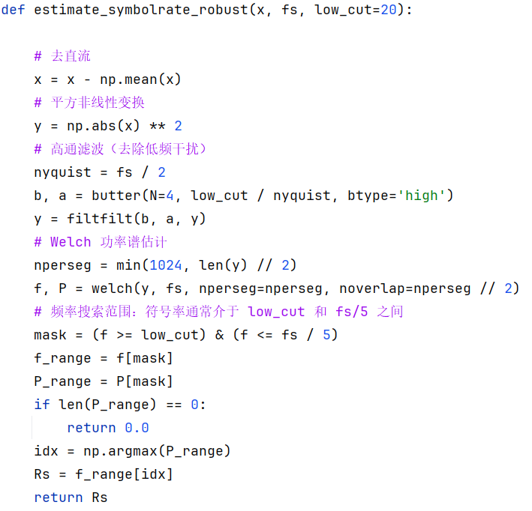
图 28 代码实现

电平估计
对于接收到的实数或复数信号x(n)，采样率为f_{s}，采样点数为N，其瞬时电平值为：$A(n)=\left|x\left(n\right)\right|$，其均值电平即为直流偏置，计算公式为：$\overline{A}=\frac{1}{N}\sum_{n=1}^{N}{|x\left(n\right)|}$。

调制格式识别算法

基于信号统计特征的识别方法

原理
基于信号统计特征的调制识别方法是一类不依赖于精确载波同步、符号定时恢复和信道估计的盲识别技术。其核心思想在于：不同调制方式作用于载波后，会使接收信号的统计分布特性产生可区分的差异。通过提取信号的高阶累积量、矩、瞬时幅度/相位/频率的统计特征，并结合分类器，可在无需解调的条件下实现调制格式的自动识别。
设接收到的复基带信号为：
$$r\left(n\right)=s\left(n\right)+w\left(n\right), n=0,1,…,N−1$$
其中s(n)为发送调制信号,w(n)为零均值复高斯白噪声，方差为σ2，N为采样点数。在AWGN信道假设下，不同调制方式对应不同的统计特征理论值。
基于正交解调得到的I/Q两路信号，可计算三个基本瞬时参数：瞬时幅度a(n)、瞬时相位φ(n)和瞬时频率f(n)。
（1）基本瞬时参数定义
瞬时幅度：$a(n)=\sqrt{I^{2}(n)+Q^{2}(n)}$
瞬时相位:$Φ(n)=arctan(\frac{Q(n)}{I(n)})$，由于计算得到的相位存在相位混叠问题，需进行解缠绕处理。
瞬时频率：$f(n)=\frac{1}{2π}\frac{d}{dn}[Φ(n)]$
（2）零中心归一化瞬时幅度谱峰值
该特征用于区分恒包络信号与非恒包络信号（频域），定义为：
$$γ_{max}=max|\frac{FFT[a_{cn}(i)]}{N}|$$
其中：$a_{cn}(i)=a_{n}(i)−1，a_{n}(i)=\frac{a_{i}}{m_{a}}，m_{a}=\frac{1}{N}\sum_{i=1}^{N}{a(i)}$
图 29 零中心归一化瞬时幅度谱峰值
（3）零中心归一化瞬时幅度绝对值的标准偏差
该特征用于区分含有幅度信息的信号与恒包络信号（时域），定义为：
$$σ_{aa}=\sqrt{\frac{1}{N}\sum_{i=1}^{N}{a_{cn}^{2}(i)}−{[\frac{1}{N}\sum_{i=1}^{N}{{|a}_{cn}(i)|}]}^{2}}$$
图 30 零中心归一化瞬时幅度绝对值的标准偏差
（4）零中心归一化瞬时幅度的紧致性
该特征用于区分不同幅度的调制信号，定义为：
$$μ_{42}^{a}=\frac{E\{a^{4}(i)\}}{{\{E\{a^{2}(i)\}\}}^{2}}$$
图 31 零中心归一化瞬时幅度的紧致性
（5）瞬时频率中心化并归一化后的峰度:
该特征用于区分FM等频率调制信号，定义为：
$$μ_{42}^{f}=\frac{E\{f_{n}^{4}(i)\}}{{\{E\{f_{n}^{2}(i)\}\}}^{2}}$$
其中$f_{n}(i)=f(i)/max\{f(i)\}$为归一化瞬时频率。
图 32 瞬时频率中心化并归一化后的峰度
（6）高阶累计量特征
高阶累积量对高斯噪声具有理论上的免疫性（高斯过程的二阶以上累积量为零），是调制识别中广泛采用的特征参数。对于零均值复随机过程x(k)，定义p阶混合矩：
$$M_{pq}=E[{x(k)}^{p−q}⋅{(x^{∗}(k))}^{q}]$$
常用高阶累积量计算公式如下：
$C_{20}=M_{20}，C_{21}=M_{21}，C_{40}=M_{40}−3M_{20}^{2}，$
$$C_{41}=M_{41}−3M_{20}M_{21}，C_{42}=M_{42}−{{|M}_{20}|}^{2}−2M_{21}^{2}$$
为消除信号功率影响，定义归一化高阶累积量：
$$\tilde{C_{pq}}=\frac{C_{pq}}{{(C_{21})}^{p/2}}$$
图 33 高阶累计量特征
（7）谱对称性特征
针对SSB信号的独特性，引入谱对称性特征。定义谱对称性因子：
$$P_{sym}=\frac{\sum_{f=0}^{f_{c}}{{|S(f)|}^{2}}}{\sum_{f=f_{c}}^{f_{s}/2}{{|S(f)|}^{2}}}$$
其中S(f)为信号功率普，$f_{c}$为中心频率，$f_{s}$为采样频率。
对于对称谱信号（FM、2ASK、QPSK、16QAM、64QAM），Psym≈1，对于SSB信号，Psym≥1或Psym≤1。
图 34 谱对称性
六种信号特征值汇总表:
信号类型 | 恒包络 | $$γ_{max}$$ | $$σ_{aa}$$ | $$μ_{42}^{a}$$ | $$μ_{42}^{f}$$ | $$\tilde{{|C}_{42}}|$$ | 谱对称性
FM | 是 | < 0.1 | ≈0 | ≈2 | < 2.5 | ≈0 | 对称
SSB | 否 | 0.3～0.5 | 较大 | >2 | ≈3 | ≈0 | 不对称
2ASK | 否 | > 0.8 | 较大 | 高值 | ≈3 | ≈2 | 对称
QPSK | 是 | < 0.1 | ≈0 | ≈2 | > 3.5 | ≈1 | 对称
16QAM | 否 | 0.2～0.4 | 较大 | 中值 | ≈3 | ≈0.68 | 对称
64QAM | 否 | 0.2～0.4 | 较大 | 低值 | ≈3 | ≈0.62 | 对称

实现
六种统计特征计算：
  - $σ_{aa}$的计算
计算零中心归一化瞬时幅度绝对值的标准偏差，用于恒包络检测。Python实现的核心代码如下：
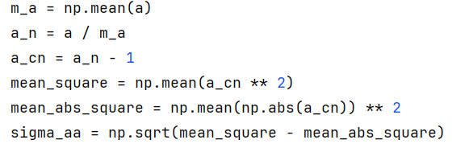
其值约为0时，为恒包络信号（FM、QPSK），其余非恒包络信号（SSB、ASK、QAM）。
  - γmax的计算
计算零中心归一化瞬时幅度谱峰值，用于检测幅度跳变（ASK信号因幅度跳变会产生较大的谱峰值）。Python实现的核心代码如下：
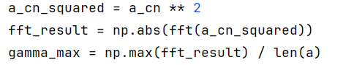
  - $μ_{42}^{a}$的计算
计算瞬时幅度的紧致性，反映幅度分布特征。Python实现的核心代码如下：
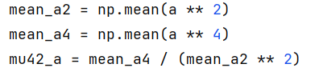
  - $μ_{42}^{f}$的计算
计算瞬时频率的峰度，用于区分FM信号。Python实现的核心代码如下：
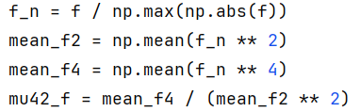
  - 高阶累积量计算
区分数字调制类型的核心特征（归一化四阶累积量），Python实现的核心代码如下：
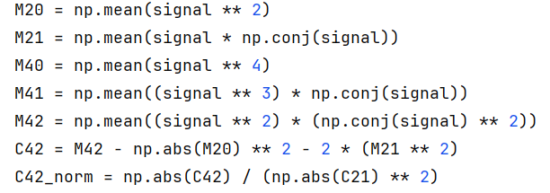
  - 谱对称性计算
谱对称性计算用于识别SSB信号，Python实现的核心代码如下：
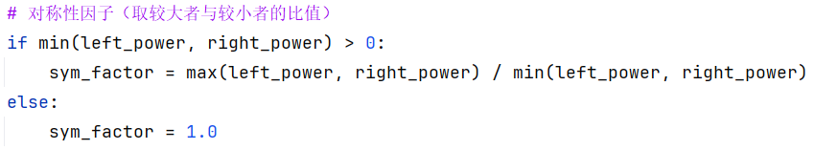
下述为各个特征的初始化，仅是理论值，可根据不同的情况进行修改优化。
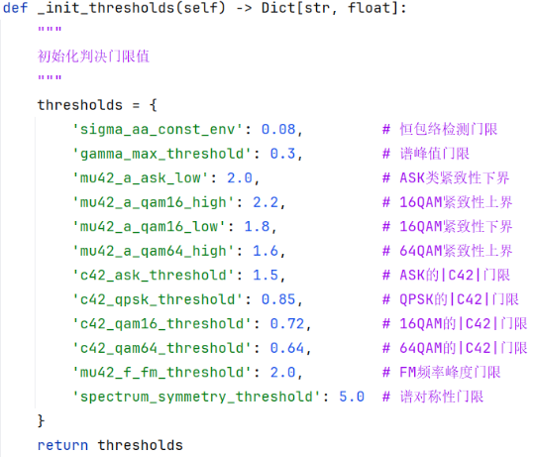
基于上述统计特征，设计识别算法：
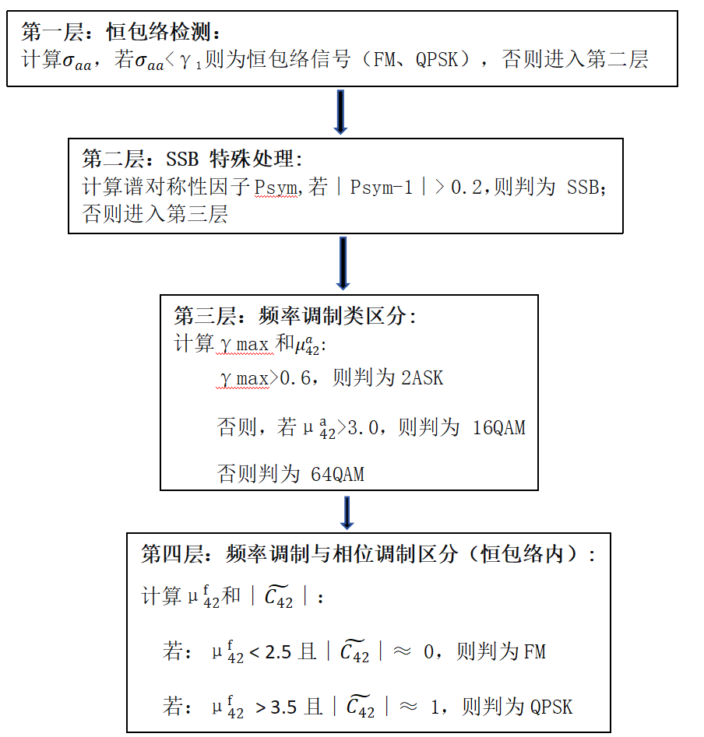
图 35 基于统计特征的识别算法
根据图35所示的识别算法，设计分层决策树识别流程，编写分层判决逻辑，进行调制方式的识别。分层决策树识别流程如图36所示。
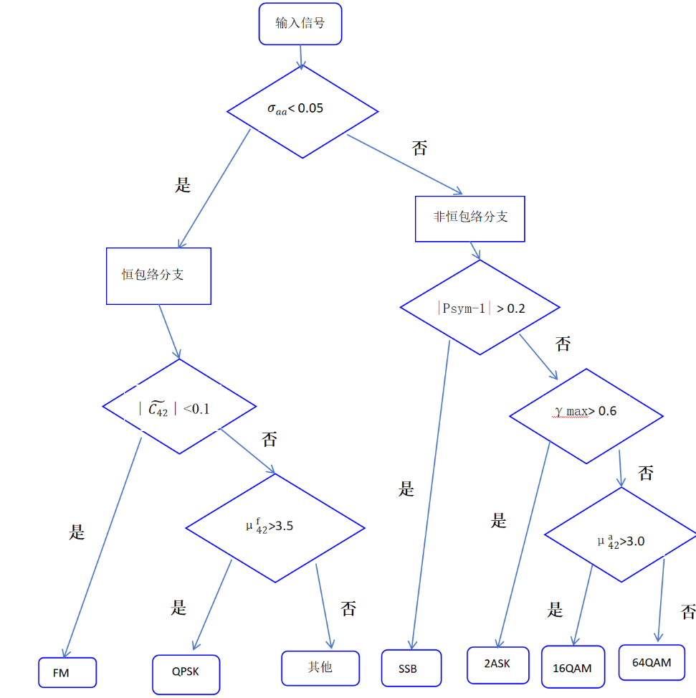
图 36 基于统计特征的识别算法

基于深度学习的调制识别方法
分支二基于残差卷积+双向LSTM+时序注意力（ResCNN-BiLSTM-Attention）混合深度网络，实现6种通信信号调制方式自动识别，包含数据集构建、算法设计、性能评估完整流程。
实验环境与Python库说明
# 数值计算
import numpy as np
# 深度学习框架
import torch
import torch.nn as nn
import torch.nn.functional as F
from torch.utils.data import DataLoader, TensorDataset
import torch.optim as optim
# 数据处理
from sklearn.model_selection import train_test_split
from sklearn.metrics import confusion_matrix, classification_report
# 绘图
import matplotlib.pyplot as plt
# 工具
import warnings
import time
import os
warnings.filterwarnings("ignore")
库与核心函数功能
（1）numpy：IQ信号生成、功率归一化、噪声计算、数组操作
（2）torch：搭建神经网络、自动求导、模型训练与推理
（3）nn.Conv1d / nn.BatchNorm1d：一维卷积、批量归一化
（4）nn.LSTM：双向长短期记忆网络，提取时序特征
（5）DataLoader：数据集批量加载、打乱、并行读取
（6）matplotlib：绘制准确率曲线、混淆矩阵、训练曲线

数据集构建
算法能够构建远超20000数据集用于训练，每条数据按以下方式生成：
- 信号模型
接收端复基带信号模型：
$$r\left(n\right)=s\left(n\right)⋅h\left(n\right)+w\left(n\right)$$
$s\left(n\right)$：干净调制信号
$h\left(n\right)$：信道响应（多径、衰落、频偏、相噪）
$w\left(n\right)∼CN\left(0 , σ^{2}\right)$：复高斯白噪声
- 输入数据格式
每条信号为 2×1024 矩阵
第1行：I路（实部）
第2行：Q路（虚部）
标签：0~5对应6种调制
- Python实现方案
- 全局参数
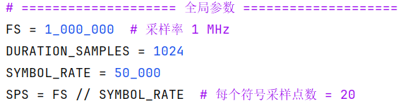
- 生成流程
随机生成比特/符号→成型滤波/星座映射→叠加信道损伤→加AWGN噪声→归一化功率 → 输出IQ数据
- 调制类型
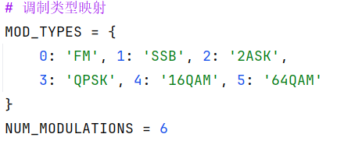
- 数据集保存
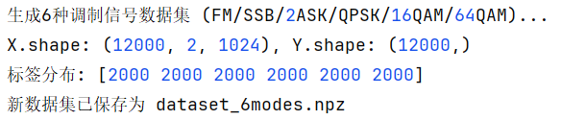

算法设计
采用端到端深度学习，直接从IQ二维序列学习特征，无需人工设计瞬时特征、高阶累积量等传统特征。整体识别流程如下：
$$IQ输入→前端卷积→残差块→BiLSTM→时序注意力→分类输出$$
该方法融合了卷积神经网络对局部时频特征的提取能力、残差网络对深层训练的稳定性、双向 LSTM 对时序依赖关系的建模能力，以及注意力机制对关键时序片段的选择能力。三个模块的具体作用为：
- 残差卷积网络（ResCNN）：作为前端特征提取器，自动学习信号在时频域上的局部、高维抽象特征。
- 双向长短期记忆网络（BiLSTM）：作为序列建模器，捕捉IQ序列在时间维度上的前后向长程依赖关系。
- 时序注意力机制（Temporal Attention）：作为特征精炼器，自适应地对BiLSTM输出的各时刻隐藏状态进行加权，聚焦于对识别最关键的时序片段。
网络结构如下所示：
- 算法流程如下：
- 输入层：接收原始 IQ 两路信号，构成维度为 (2, T) 的张量，其中 T=1024 为信号序列长度；
- 前端卷积与池化：通过一维卷积与池化对输入信号下采样，完成初步局部特征提取；
- 残差块堆叠：通过多层残差块提取高层次抽象特征，利用残差连接缓解深层网络梯度消失问题；
- 序列压缩与维度重排：通过自适应平均池化将特征序列压缩至固定长度，并调整维度以适配 LSTM 输入格式；
- 双向 LSTM 编码：将压缩后的特征序列输入 BiLSTM，得到融合前后文信息的各时刻隐藏状态；
- 时序注意力加权：计算各时刻隐藏状态的注意力权重，对序列加权求和得到固定维度上下文向量；
- 分类输出：将上下文向量送入全连接层，经 Softmax 输出信号属于各类调制方式的概率分布。
- 各模块原理：
①一维卷积（1D-CNN）
原理：一维卷积核在IQ序列的时间维度上滑动，进行互相关运算。每个卷积核相当于一个可学习的特征检测器，用于捕捉序列中的局部模式，如特定频率的跳变、相位的变化或幅度的包络形状。多个卷积核可以提取多种不同的特征。
定义输入序列为$x∈R^{2×T}$，其中第1维为 I 路，第2维为 Q 路。卷积操作为：
$$y_{i}=\sum_{k=1}^{K}{w_{k}⋅x_{i+k−1}}+b$$
w：卷积核
K：核长度
b ：偏置
②残差块（ResBlock）
原理：当网络加深时，梯度消失问题会阻碍训练。残差网络通过“跳跃连接”来解决这个问题。一个残差块的学习目标不再是直接拟合期望的底层映射H(x)，而是拟合一个残差映射 F(x) = H(x) - x。最终输出为 F(x) + x。
典型残差块输出为：
$$x_{l+1}=x_{l}+ℱ\left(x_{l},W_{l}\right)$$
$x_{l}$、$x_{l+1}$ 为残差块输入输出，$ℱ$为残差映射，通常由两层卷积构成，$W_{l}$ 为可学习参数。残差连接使梯度可沿恒等映射直接回传，支持深层网络稳定训练。
③双向LSTM（BiLSTM）
原理：LSTM是RNN的一种变体，专门设计用于解决长序列训练中的梯度消失和爆炸问题。它通过引入“门控机制”来控制信息的遗忘和更新。一个LSTM单元在每个时刻 t包含三个门：
遗忘门 ft：决定从上一时刻的细胞状态 Ct-1中丢弃多少信息。
输入门 it：决定当前时刻的输入xt有多少信息被保存到新的细胞状态 Ct中。
输出门ot：决定当前时刻的隐藏状态ht从细胞状态 Ct中输出多少信息。
LSTM 内部计算公式为：
$$f_{t}=σ\left(W_{f}⋅\left[h_{t−1} , x_{t}\right]+b_{f}\right)$$
$$i_{t}=σ\left(W_{i}⋅\left[h_{t−1} , x_{t}\right]+b_{i}\right)$$
$${\tilde{C}}_{t}=tanh\left(W_{C}⋅\left[h_{t−1} , x_{t}\right]+b_{C}\right)$$
$$C_{t}=f_{t}⊙C_{t−1}+i_{t}⊙{\tilde{C}}_{t}$$
$$o_{t}=σ\left(W_{o}⋅\left[h_{t−1} , x_{t}\right]+b_{o}\right)$$
$$h_{t}=o_{t}⊙tanh\left(C_{t}\right)$$
双向LSTM则是由一个前向LSTM和一个后向LSTM组合而成。前向LSTM按顺序t=1到T处理序列，得到隐藏状态序列${\vec{h}}_{t}$；后向LSTM按逆序t=T到1处理序列，得到隐藏状态序列${\overset{⃖}{h}}_{t}$。计算公式为
$${\vec{h}}_{t}=LSTM(x_{t},{\vec{h}}_{t−1})$$
$${\overset{⃖}{h}}_{t}=LSTM(x_{t},{\overset{⃖}{h}}_{t−1})$$
$$h_{t}=\left[{\vec{h}}_{t};{\overset{⃖}{h}}_{t}\right]$$
④时序注意力（Temporal Attention）
BiLSTM 输出的隐藏状态序列 $\text{H=[}{\text{h}}_{\text{1}}\text{,}{\text{h}}_{\text{2}}\text{,…,}{\text{h}}_{\text{T}}\text{]∈}{\text{R}}^{\text{T×D}}$ 中，不同时刻对分类的贡献存在差异。时序注意力通过自动学习权重分布 $α_{t}$ 突出关键时序信息，最终加权得到固定维度上下文向量。
步骤1：计算注意力原始得分
$$e_{t}=v^{⊤}tanh\left(Wh_{t}+b\right)$$
$W∈ℝ^{d_{a}×D}$、$v∈ℝ^{d_{a}}$ 为可学习参数，$b$ 为偏置，$tanh$ 引入非线性。
步骤2：Softmax 归一化得到注意力权重
$$α_{t}=\frac{exp\left(e_{t}\right)}{\sum_{k=1}^{T}{exp\left(e_{k}\right)}}$$
步骤3：加权求和得到上下文向量
$$c=\sum_{t=1}^{T}{α_{t}h_{t}}$$
上下文向量 c 浓缩了序列中对调制识别最具判别性的信息，用于后续分类。

训练策略设计
1）交叉熵损失函数设计
$$ℒ=−\frac{1}{N}\sum_{i=1}^{N}{\sum_{c=1}^{6}{y_{i,c}log{\hat{y}}_{i,c}}}$$
其中：
$ℒ$（最终损失值）：计算出的结果。数值越小，说明模型预测越准确；数值越大，说明模型预测错误越多；
$N$（样本总数）：这一批次（Batch）数据中总共包含多少个样本；
$y_{i,c}$（真实标签）：第$i$个样本在第$c$个类别上的真实值。采用One-hot编码，只有真实所属的那个类别值为1，其余5个类别均为0；
${\hat{y}}_{i,c}$（预测概率）：模型经过Softmax函数输出的结果，代表它认为第$i$个样本属于第$c$个类别的置信度（概率），数值范围在0到1之间。
2）优化器设计
采用AdamW优化器，它结合了动量法（Momentum）和RMSProp的优点。AdamW通过计算梯度的一阶矩估计（均值）和二阶矩估计（方差）来动态调整每个参数的学习率。
AdamW的参数更新公式为：
$$m_{t}=β_{1}m_{t−1}+\left(1−β_{1}\right)g_{t}$$
$$v_{t}=β_{2}v_{t−1}+\left(1−β_{2}\right)g_{t}^{2}$$
$${\hat{m}}_{t}=\frac{m_{t}}{1−β_{1}^{t}},{\hat{v}}_{t}=\frac{v_{t}}{1−β_{2}^{t}}$$
$$θ_{t+1}=θ_{t}−\frac{η}{\sqrt{{\hat{v}}_{t}}+ϵ}{\hat{m}}_{t}−ηλθ_{t}$$
其中：
$g_{t}$ 为第 $t$ 步的梯度；
$m_{t}$ 和 $v_{t}$ 分别为梯度的一阶矩和二阶矩估计；
$β_{1},β_{2}$ 为衰减率（通常取0.9和0.999）；
$η$为学习率；
$ϵ$ 为防止除零的小常数；
$λ$为权重衰减系数。
3）学习率调度方法
采用余弦退火学习率调度策略，它使学习率按照余弦函数周期性地从较大值衰减到较小值。余弦退火的核心思想是：训练初期使用较大学习率快速探索参数空间，随着训练进行逐步降低学习率，实现精细收敛。周期性重启（热重启）则允许模型跳出局部最优，进一步寻找更优解。
学习率随训练步数变化的计算公式为：
$$η_{t}=η_{min}+\frac{1}{2}(η_{max}−η_{min})\left(1+\cos\left(\frac{T_{c}}{T_{i}}π\right)\right)$$
其中：
$η_{t}$：第 $t$ 步的学习率；
$η_{max}$：最大学习率（初始学习率）；
$η_{min}$：最小学习率；
$T_{c}$：当前已执行的迭代步数（在当前周期内）；
$T_{i}$：当前周期的总迭代步数。
4）早停策略
早停（Early Stopping）是一种最常用的正则化技术，用于防止深度网络过拟合。其核心思想是：在训练过程中，持续监控验证集上的性能指标（如损失值或准确率），当验证集性能不再提升（或开始下降）时，提前终止训练，避免模型过度学习训练集中的噪声。
在模型训练过程中，训练集损失通常持续下降，但验证集损失呈现“U形”曲线：初期随训练下降（欠拟合阶段），达到最低点后开始上升（过拟合阶段）。早停的目标就是在验证集损失达到最低点附近时停止训练。本项目采用的早停策略具体规则为：连续15轮（Epoch）验证集准确率不提升，则停止训练。
其判断逻辑为：
- 每完成一个Epoch，计算验证集上的准确率；
- 将当前准确率与历史最佳准确率比较；
- 若当前准确率 > 历史最佳，则更新最佳值，并重置“忍耐计数器”；
- 若当前准确率 ≤ 历史最佳，则忍耐计数器加1；
- 当忍耐计数器达到预设阈值（15轮）时，触发早停，终止训练。
5）数据增强
数据增强是一种通过在训练过程中对原始数据施加随机变换来扩充有效训练样本数量的技术。在通信信号调制识别任务中，数据增强的核心目标是提升模型对信道损伤和噪声的鲁棒性。
本项目的数据增强方法为：在训练过程中，人为地、动态地向输入信号添加信道损伤，主要包括以下方面：
- 频率偏移
$$r\left(t\right)=s\left(t\right)⋅e^{j2πΔft}$$
- 多径效应
$$r\left(t\right)=\sum_{k=1}^{K}{g_{k}⋅s\left(t−τ_{k}\right)}$$
- 相位噪声
$$r\left(t\right)=s\left(t\right)⋅e^{jφ\left(t\right)}, φ\left(t\right)∼N\left(0 , σ_{φ}^{2}\right)$$
- 莱斯衰落
$h∼CN\left(\sqrt{\frac{K}{K+1} } , \frac{1}{K+1}\right)$。

性能评估

原理
（1）总体准确率
$$Accuracy=\frac{TP+TN}{Total}=\frac{正确预测数}{总样本数}$$
总体准确率$Accuracy$表示在所有被评估的样本中，模型预测正确的比例。其中：TP表示模型将正类样本正确预测为正类的数量；TN表示模型将负类样本正确预测为负类的数量；FP表示负类被错误预测为正类的数量；FN表示正类被错误预测为负类的数量；Total表示总样本数，即 Total=TP + TN + FP + FN。
（2）精确率 / 召回率 / F1
$$P=\frac{TP}{TP+FP}, R=\frac{TP}{TP+FN}, F1=\frac{2⋅P⋅R}{P+R}$$
精确率P表示在所有被模型预测为正类的样本中，有多少是真正的正类；召回率R表示在所有真正的正类样本中，有多少被模型成功找出。F1分数表示精确率与召回率的调和平均值，当两者需要同时兼顾时使用。F1 值越高，说明模型在“不误报”和“不漏报”之间取得了更好的平衡。
（3）信噪比-准确率曲线
在信噪比SNR分别为 -10, -5, 0, 5, 10, 15, 20 dB 的条件下分别测试模型，记录每个 SNR 下的总体准确率（或各类别的识别准确率），并绘制以 SNR 为横坐标、准确率为纵坐标的曲线。理想情况下，随着 SNR 升高，准确率应单调上升并趋于饱和。若在低 SNR（如 -10 dB、-5 dB）下仍能保持较高准确率，说明模型抗噪能力强。
(4) 混淆矩阵
混淆矩阵是一个 $N×N$ 的方阵（$N$ 为信号类别数），行代表样本的真实类别，列代表模型预测的输出类别。矩阵中第 $i$ 行第 $j$ 列的元素表示：真实属于类别 $i$ 的样本被模型预测为类别 $j$ 的数量。混淆矩阵提供了比总体准确率更细粒度的信息，能够直观展示模型对每一类信号的正确识别与误识别分布。主对角线元素表示各类别被正确识别的样本数（即 $TP_{i}$ 之和，对于多分类可视为每个类别的正确识别数）；非对角线元素表示各类别之间的错误混淆情况。例如，第 $i$ 行第 $j$ 列（$i≠j$）数值较大，表示类别 $i$ 经常被误判为类别 $j$，说明这两个类别在特征空间上相似，模型难以区分。

实现
Python代码实现：
①加载模型
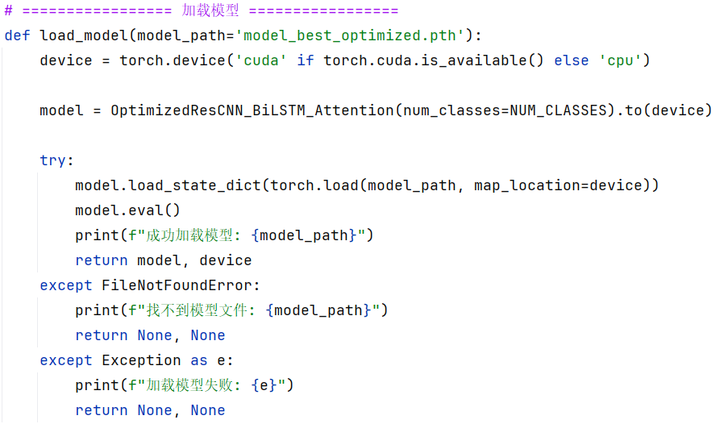
作用：加载训练好的最优模型，切换到 eval () 保证推理稳定。
②生成指定 SNR 测试集
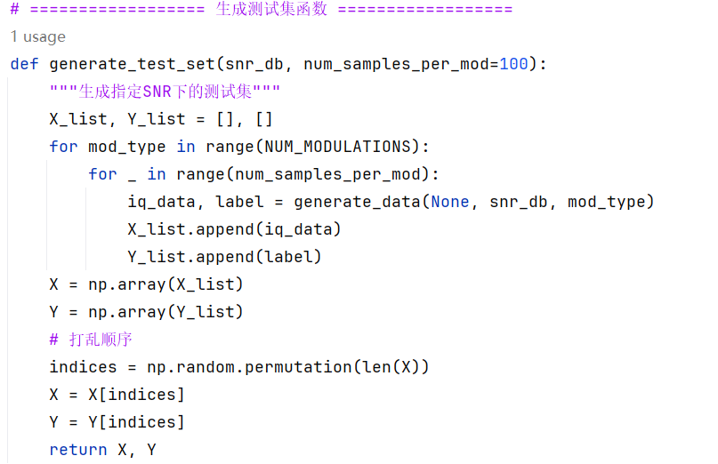
作用：在固定 SNR 下生成均衡测试集，保证评估公平。
③单 SNR 评估函数
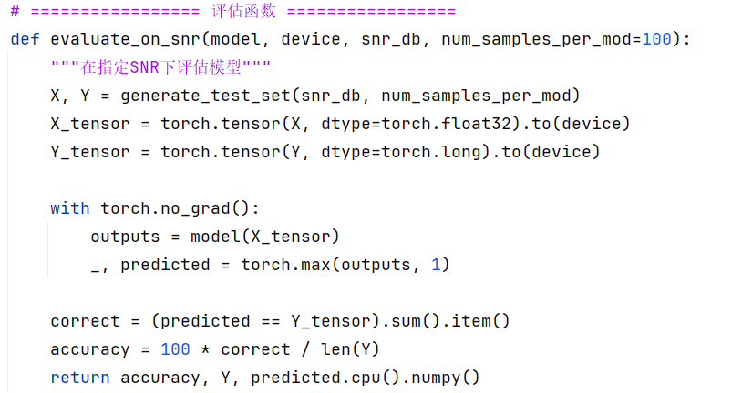
torch.no_grad()：推理时不计算梯度，节省显存
torch.max(...,1)：取最大概率类别为预测结果
④绘制信噪比 - 准确率曲线
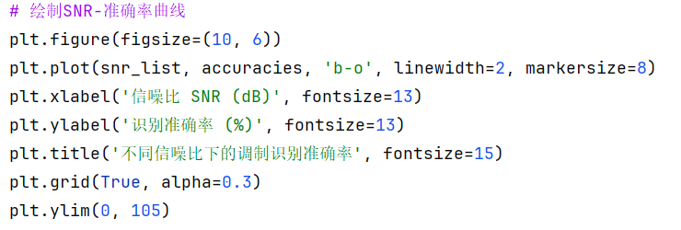
⑤绘制混淆矩阵
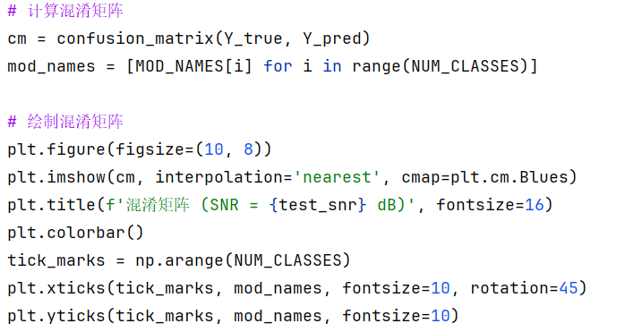

项目管理和组织实施

实施周期
项目关键环节主要包括软件需求规格说明、详细方案设计、软件初样、软件正样、用户手册、软件测试说明、软件第三方测试报告、软件验收测试报告、软件使用说明书等文档设计。为在2026年11月30日前交付，公司在项目人力资源分配、项目关键过程管理和控制策略拟做如下安排：
（1）项目组和技术专家共同完成分析需求、交流设计方案、缩减沟通环节的时间成本，减少方案思路不一致引起的工作返工，从而及时跟进拟制的项目工期进度。
（2）公司派遣具有丰富经验项目经理担任项目负责人，并安排有经验的技术人员。公司已有的高级技术人员和本地稳定技术人员相结合，保障项目的领导力和技术开发能力。

表 16 进度管控表
序号 | 阶段划分 | 关键环节 | 完成时限
1 | 系统设计 | 软件需求规格说明书 | 合同签订后10日
2 |  | 详细设计方案
3 | 系统实现 | 软件初样 | 合同签订后120日
4 |  | 用户手册
5 | 系统测试 | 软件正样 | 合同签订后140日
6 |  | 软件测试说明
7 |  | 软件第三方测试报告
8 |  | 软件验收测试报告
9 | 用户试用 | 信号智能侦测与分析识别原型验证系统（含源代码） | 合同签订后150日
10 |  | 软件使用说明书
11 | 项目验收 | 软件、相关技术文档、验收文档 | 按用户要求

风险控制
本项目开发时间较为紧张，为了保障项目验收工期不延期，公司计划采取以下措施。

可靠性设计
软件可靠性设计的实质是在常规的软件设计中，应用各种必要的方法和技术，使程序的设计在兼顾用户的各种需求时，全面满足软件的可靠性要求。软件的可靠性设计和软件的常规设计紧密地结合，并贯穿于常规设计过程的始终。对于本系统中的重要软件具有现场故障诊断、维护和升级能力，以及自检、自启动、自恢复等可靠性设计措施，同时考虑到如果处理过程中发生了异常，应能进行检测和处理，以保证数据的完整性和服务的连续性。为了实现软件可靠性设计，系统中的软件研制严格按照软件工程化大纲要求执行。对于新研软件在提交验收前应经过有测评资质认证的机构进行测评，并提交测试报告，确保系统软件的质量和可靠性。

结构复杂度控制设计
软件结构一般用来表示软件模块之间的关系，所有关系均可表示为层次形式，即层次之间是由关系链接的，所以软件层次受到关系的制约。通过控制软件的这种层次关系，可以改善软件在开发、调试、部署中的复杂度。软件结构复杂度的控制主要包括分解软件功能模块、减少接口复杂性等几方面内容。在软件设计中，对软件结构复杂度做如下几方面的规定：
依据功能分解合理划分软件模块：合理划分功能模块是控制结构复杂度的重中之重，如果模块划分的不合理将给详细设计、编码、测试以及维护带来一系列的麻烦，增大工作量、降低效率、增加开发成本、并且不利于团队并行开发。所以在概要设计前我们充分考虑了模块划分的方法，主要原则是使得各模块相对独立，尽量减少与其它模块间的相互作用关系，这样即便于测试和维护，也限制了由于设计不合理导致频繁的代码修改所带来的副作用，使得错误不容易蔓延。
控制扇出、扇入度：扇出是影响模块宽度的主要因素。扇出越大，模块就越复杂，这时，就必须适当增加中间层次的控制模块来降低扇出；扇出越小，则可能把下级模块进一步分解成若干个子功能模块或合并到其他的上级模块中。模块的扇入越大，共享该模块的上级模块数就越多，造成模块的耦合性增大。在软件设计中，争取将非控制类模块（如应用接口模块）的扇入、出控制在合理范围以内，使模块之间松耦合，同时也要考虑模块的复用。
避免出现复杂接口：接口复杂是产生错误的主要原因之一。在设计过程中尽量使软件接口传递的信息简单，并与模块的功能保持一致。考虑设计单入口，单出口的模块。

避错设计
避错设计的目的是尽量避免软件发生错误和故障，提高软件的健壮性。避错设计主要包括以下几方面的内容：
对人机界面输入输出值进行有效性检查，防止非法或异常数据引入到系统中。
在接口函数中，检查输入输出缓冲区的长度，防止内存溢出。
尽量采用面向对象的程序设计方法和开发语言，实现数据的封装，防止对私有数据的误操作。
尽量避免动态开辟内存的语句，防止内存泄漏。
选择适合的软件测试工具，对软件进行动态和静态分析，发现内存或资源泄漏的隐患。
对多线程或多进程的临界区数据进行加锁、解锁操作时，不应出现死锁情况。可以采用代码审查方式进行关键代码的检验。
控制记录文件或日志文件的大小，防止文件无限大，从而导致磁盘空间被占满。
尽量避免函数返回值为void型，函数返回值能够向函数调用者返回执行后的状态。

容错设计
在发生故障时应能有效地控制事故的蔓延，避错是提高软件可靠性的基本方法，但只能达到一定的限度，任何软件都不可能百分百的没有错误。要想进一步提高可靠性，一般要在避错设计的基础上进行容错设计。完全或部分消除因软件错误而造成的不良影响是软件的容错处理的目标。容错设计主要体现在发生错误后，采取怎样的措施防止错误扩散或产生不良影响，具体的容错设计包括：
对于实时要求较高的应用软件不直接访问数据库，确保在数据库发生故障时，程序仍然能够正常运行和处理。可以采用多线程方式进行数据库的访问。例如情报分发服务在设计时应避免直接访问数据库。
程序在访问数据库失败后，可以读取磁盘文件作为备份手段。
调用功能模块时，要对返回值进行判断。当不成功时要进行相应的处理。例如，在数据管理服务端，当下载数据库失败或写文件失败时，就不能将失败的文件同步到客户端。

可维护性设计
软件可维护性是指软件能够被理解、纠错、完善及增强功能的难易程度。
一般情况下，为保证软件在交付用户后维修活动的正确和有效，在本项目软件设计阶段就采取措施，严格按照国军标的标准和各种新的技术方法来开发软件，使得易于维护、便于改进。
在需求分析阶段充分地考虑软件的维护性，并在体系结构中针对维护性进行完整的、合理的分析，形成正确的体系结构后，经过合理的开发过程，才可能得到具有较高维护性的软件。
在开发过程中应按照软件工程的规范，将软件的需求，融人到体系结构中，并将体系结构按照软件工程的规范记录下来，这样可以在文档和配置项等方面满足软件维护性的需求，并在开发过程中，将维护性作为一个重要的指标与软件质量的其它特性结合起来进行评估，才能够保证软件的维护性。
综上所述，具体可从如下方面提高软件的可维护性。
采用“框架+插件”的设计模式，提高软件可维护性。根据系统待实现功能特点，按“高内聚、低耦合”原则，划分出不同功能点，形成传统意义上的功能模块，设计统一的应用框架，不同功能模块则设计为各种各样的插件。当需要修改完善其中某一个插件时，无需修改多个插件，有效降低了软件修改完善的难度，从而提高软件可维护性。同时采用“高内聚、低耦合”原则划分的插件可单独部署，在运行时相互隔离，插件间故障传播得到了有效控制，当某个插件出现故障时，只需要停止相应插件，而无需停止整个系统软件，有效降低维护压力。
数据一般存储在系统的数据库中，是应用软件正常运行的一个必要条件，也是软件运行的重要结果。因此对数据本身也需要进行经常性的维护，包括数据的备份、恢复、清理等工作。
软件必须具有重新装载和安装的手段，应使用快速恢复措施。为了便于用户在计算机崩溃或软件运行不正常的情况下，能够快速对该系统进行恢复，在系统交付前，采用备份工具（如ghost等）将整个系统软件进行备份，备份的数据和备份工具刻录在可以自启动光盘上，作为随机备件提交。这样，用户在使用过程中，如果需要重新装载该席位的软件系统，只要一张光盘就可以了。
合理设计日志提高软件可维护性。在详细设计阶段，软件设计师需根据维护需要，合理设计运行日志，一旦软件运行过程出现故障，排错人员可在运行日志的支持下，定位软件故障位置，提出修改方案，完成维护工作。
改进软件在线使用文档。软件在线使用文档具有流程指导功能，软件在线使用文档主要是提高系统软件的可读性，阅读理解在线使用文档便于维护程序。

质量控制
本项目的质量保障措施，按照相关的项目管理办法和外协单位职责规定，以及军工软件研制质量管理体系要求进行。

质量目标
表 17 质量目标
质量属性 | 详细要求
正确性 | 数学模型、算法要正确，调用接口与流程要准确
易用性 | 系统界面友好，使用方便，软件安装与部署简便
健壮性 | 系统连续无故障运行时间不小于仿真应用实验时长，一般不小于72小时。
可靠性 | 软件具有数据自动保存功能，当计算机操作系统出现故障而使本软件异常中止时，输入输出数据容易恢复。
安全性 | 其他软件安装、运行和卸载不影响本软件的正常使用。
可扩展性 | 本软件可扩展性良好，可灵活增加新模块、新的仿真对象模型和想定内容项。
可维护性 | 输入、输出数据易于存储和备份。
开放性 | 立足开放性接口和服务，基于统一支持格式、标准与规范，能为研发平台各应用软件共用。
时间性 | 项目实施节点按计划完成
受控性 | 确保所有技术状态受控

质量岗位责任
项目管理：严格控制项目进度，核算项目成本。负责制定项目阶段性目标和项目总体控制计划、项目的日常管理、与合作方的交流工作以及履行合同义务，监督合同执行，处理合同变更等工作。
质量控制：负责软件开发质量，严格按照质量保证措施执行。
项目开发：负责对项目各个模块代码的开发，认真保证开发质量，严格按照项目计划执行开发和测试任务。
模块和集成测试：负责对项目各个模块代码以及模块间接口的测试。
系统测试：负责对整体项目的测试以及测试编译环境的维护。
财务管理：负责财务相关工作，确保项目各项经费按时到位。
市场和商务工作：负责市场和合同签署、验收、付款等商务工作。

质量保证措施
项目开发过程中须按照规定产生相应的文档，如需求分析、概要设计和详细设计，完成后的文档必须经过相关人员的评审后归档，落实编-审-批的质量监督过程，在过程中发现的问题，做到问题归零。
项目组建立定期交流机制，保证项目组内部周级别的有效的交流；
测试前进行代码走查，开发人员之间相互进行代码检查；
进行严格的白盒和黑盒测试（集成测试），白盒测试由开发人员自行完成，黑盒测试由开发人员交互完成；
由专门的系统测试人员进行完毕的系统测试。
所参考的公司质量保证相关制度：《软件开发工作流程》、《软件测试工作流程》、《设计文档编写规范》、《软件编码规范》。

测试计划

测试工作准备
为保证项目的质量，项目将成立专门的项目测试小组， 在项目经理的统一领导之下，完成本次项目的测试工作，首先，在项目开始时，测试小组要完成测试的准备工作，测试准备工作的重点主要包括以下几个主要方面：
对整个项目情况进行调研与了解，以熟悉整个系统的整体架构和实现功能等相关情况，制定出初步的测试计划；
确定测试管理工具的实施方案，对测试管理工具根据项目的特点进行合理规划；包括根据各个项目子系统的特点， 制定相应的缺陷跟踪方案、版本提交计划等。
保证测试人员的到位，并对测试人员进行测试管理工具和测试相关基础技术的培训， 要求相关系统测试人员先进行相关系统体系结构和功能的了解，为后期的设计测试用例奠定基础。

软件开发测试
本项目采用的测试种类包括：模块测试、功能测试、性能测试、全系统测试等。
在进行测试前，需要编写详实的测试方案，其中包括测试时间安排、测试准则、测试用例、测试范围、测试目标、测试人员、出错处理流程及处理结果等内容。在测试案例中应包含对异常情况处理的测试， 如数据不全、数据类别有误、数据不合法等。各种类型的测试都是采用循环往复的“测试－改进”操作，以确保问题得到完整、充分的解决的过程。

模块测试
每个应用程序模块完成后，进行模块测试。模块测试的目的在于通过大量、反复的测试，尽可能地捕获程序编写时的编码及应用处理上的错误， 并加以改正，使程序编写时的错误在这一测试环节得到控制。

功能测试
功能测试是对项目实现的功能进行测试，功能测试可细分为：独立测试和连续测试两部分。
独立测试是将本项目实现的功能一一进行独立测试。在测试过程中针对每个功能制定相应的测试用例。如测试过程中与系统要求不符，由开发人员进行改进完善，最终达到功能要求。

性能测试
系统的虚拟是很重要的参数，本项目所指的系统性能包括仿真场景规模，节点信息响应时间等，在测试过程中，针对系统性能指标进行验证，在发现系统性能不满足要求，需采取相应措施对系统性能进行调整。

全系统测试
在功能、性能测试完毕的基础上，对整个系统进行测试，主要针对各分系统的结合部， 以及总体功能。与分系统测试方案一样， 全系统测试也是根据测试方案按照测试方案中的测试步骤进行， 最终做出系统测试报告，主要包含： 系统功能、性能、安全、可靠和扩展等各个方面能否达到设计要求的结论， 出现问题，建议解决问题方案。

设计测试用例和数据
测试用例和数据准备的目的是帮助用户在不熟悉实际环境的时候，能正常的测试系统并对系统做出正确的评价。
测试用例和数据的准备是一项枯燥和费时间的工作。为了提高工作效率可以从以下几方面着手：
将信息放在一个指定的位置，便于反复利用，降低变化产生的影响；
一次完成一个步骤，避免冗余和额外的工作；尽早尽可能完成多个步骤。
为了保证每一个业务流程准备测试用例和数据的正确性，在测试计划中应遵循下列过程，并完成以下步骤：
确定要测试的业务情况类型
确定每个要求的测试用例
合并所有的测试用例，生成测试大纲
编制测试脚本，包括必要的系统输入信息和期望的输出结果
检查信息保证每一步的准确性和完整性（即，确定业务情况类型、确定测试用例、生成测试大纲和编制测试脚本）。

建立测试环境
为了预防出现问题，如数据损坏或对系统资源的争用，需要建立一个独立的测试环境。在进行测试之前， 根据测试计划中确定的时机建立一个独立的测试环境。其准备工作包括：
技术活动：如建立不同的服务器或在一台服务器上建立多个数据库实例，将相应的程序迁移到适当的程序库中；
数据准备活动：包括加载数据表，建立用户访问权限；
建立版本控制程序，保证有效的控制对系统的修改；
建立文档控制程序，保证随着系统的修改，有效地控制文档的修改（如，培训文档、联机帮助和用户手册） 。

测试执行
测试执行的目的是发现不满足用户要求的任何问题，在真实的环境中，客户的工作人员按照准备好的测试大纲来对系统进行测试。
测试过程中的测试结果是非常重要的。文档可用于：
检查测试的进度；
确定测试过程是否需要改进；
分析系统是否准备就绪。

软件部署

计算机硬件环境
本软件在单机上部署运行，属绿色软件，可按需要拷贝到任意计算机运行。使用的计算机硬件具体的配置要求如下表所示。
表 18 计算机硬件配置需求表
序号 | 硬件名称 | 配置需求
1 | CPU | 16核1.9GHz
2 | 内存 | 16G以上
3 | 硬盘 | SAS600G
4 | 显存 | 4G以上
5 | 显示器 | 支持1920×1080以上分辨率

计算机软件环境
本软件需要使用的计算机软件如下表所示。
表 19 计算机软件需求表
软件种类 | 软件名称 | 软件版本要求
操作系统 | Windows | 10以上
操作系统 | 麒麟国产化桌面操作系统 | 最新稳定版

部署流程
部署准备：确认计算机硬件、软件环境符合上述要求，Windows系统需关闭不必要的后台进程，麒麟系统需确保权限开通，避免部署过程中出现权限不足问题；
软件拷贝：将软件安装包拷贝至目标计算机指定目录，无需解压，直接双击可执行文件启动软件；
环境适配：软件启动后自动检测当前操作系统类型，完成Windows、麒麟系统的自动适配，无需人工干预；
部署验证：启动后检查信号导入、可视化、算法运行等核心功能，确认无异常后，完成部署；

培训和售后服务

培训
供货交付时提供免费培训服务及技术指导，在交付后提供1次免费现场培训服务。

售后服务
本公司对需求方提出的现场技术支持需求，在2小时内作出响应，24小时内派遣相关技术人员到达现场进行技术支持；对于设备发生故障或出现问题的特殊情况，本公司技术人员在24小时内到达现场，48小时内排除故障或问题。

软件升级
质保期为产品交付并验收合格后2年。
质保期内，本公司负责保证全部软件的正常运转。对任何因安装工艺、代码造成的系统或模块的损坏，进行无偿的更换和维修。
投标人对所提供的货物在质保期内，因产品质量而导致的缺陷，必须免费提供包修、包换、包退服务。
在“三包”范围内免费提供该货物的技术培训和技术支持。
在质保期内对所投产品做定期的软件免费升级。

交付清单
1.信号智能侦测与分析识别原型验证系统1套（含源代码）；
2.软件需求规格说明书1份；
3.软件测试说明1份；
4.软件第三方测试报告1份；
5.软件验收测试报告1份；
6.软件使用说明书1份。

交付时间和交付地点
1.交付时间：2026年11月30日前交付，需通过甲方组织的会议验收。
2.交付地点：陕西西安。

投标方单位（盖章）：
日 期：2026年4月

